**LogisticFour**

**(DAS) Documento Arquitectura Sistema**

**Versión 1.4**

**Identificación de Documento**

| **Identificación** |  | LF4 |
| --- | --- | --- |
| **Proyecto** |  | LogisticFour |
| **Versión** |  | 1.4 |

| **Documento mantenido por** | Kevin Bustos, Freddy Cardenas, Luis Mardones, Antonio Martinez, Mario Silva |
| --- | --- |
| **Fecha de última revisión** | 03/10/2025 |
| **Fecha de próxima revisión** | 08/10/2025 |

| **Documento aprobado por** | Julio Tapia |
| --- | --- |
| **Fecha de última aprobación** | 08/10/2025 |

**Historia de Revisiones**

| **Fecha** | **Versión** | **Descripción** | **Autor** |
| --- | --- | --- | --- |
| 22/09/2025 | 1.0 | Versión inicial del documento, avance en la introducción del documento y en la vista de escenarios | Kevin Bustos, Antonio Martinez |
| 23/09/2025 | 1.2 | Metas y restricciones de la arquitectura, representación, Vista de procesos, Decisiones de Diseño y Selección de Alternativas | Kevin Bustos, Antonio Martinez, Luis Mardones, Mario Silva |
| 30/09/2025 | 1.3 | Análisis de reutilización | Mario Silva |
| 03/10/2025 | 1.4 | Vista de procesos, parte dinámica | Kevin Bustos, Antonio Martinez, Luis Mardones |

**Tabla de Contenidos**

**1** **Introducción 3**

1.1 Contexto del Problema 3

1.2 Propósito 3

1.3 Ámbito 3

1.4 Definiciones, acrónimos y abreviaciones 3

1.5 Referencias 3

1.6 Resumen ejecutivo 3

1.7 Representación 4

**2** **Metas y Restricciones de la Arquitectura 5**

2.1 Metas de la arquitectura 5

2.2 Restricciones de la Arquitectura 5

2.3 Otros antecedentes y consideraciones 5

**3** **Vista de Escenarios 6**

3.1 Modelo de Casos de Uso 6

3.2 Casos de Usos Extendidos 6

3.3 Especificación de los Escenarios de Calidad Relevantes 7

**4** **Vista de Procesos 8**

**5** **Vista Lógica 9**

5.1 Parte Estructural ( Diagrama de Clases y Diagrama Relacional) 9

*5.1.1* *Descripción de Clases 9*

*5.1.2* *Descripción de Tablas 10*

5.2 Parte Dinámica (Diagrama de Secuencias) 11

**6** **Vista de Desarrollo o Despliegue 12**

**7** **Vista Fisica 13**

**8** **Decisiones de Diseño y Selección de Alternativas 14**

**9** **Análisis de Reutilización 15**

1. **Introducción**

La empresa Distribuidora Andes Ltda. presenta actualmente serias dificultades en la gestión de su inventario debido al uso de planillas Excel dispersas y sin un sistema centralizado. Estas prácticas generan inconsistencias en los registros, pérdidas por productos vencidos y retrasos en el abastecimiento. Frente a este escenario, se propone el desarrollo del sistema LogisticFour – Gestor de Inventario, orientado a optimizar la administración de productos, proveedores, bodegas y sucursales, mediante un control unificado y automatizado.

Este documento busca establecer los lineamientos iniciales del proyecto, presentando el contexto del problema, el propósito de la solución y el alcance del sistema, de manera que sirva como base para la planificación, desarrollo y validación del software

* 1. **Contexto del Problema**

La gestión actual de inventario en Distribuidora Andes Ltda. depende de registros manuales en planillas Excel, lo que ocasiona:

* Errores en la entrada y salida de productos.
* Inconsistencias en los niveles de stock.
* Ausencia de trazabilidad en los movimientos entre bodegas y sucursales.
* Dificultades para generar reportes actualizados y confiables.
* Pérdidas significativas por vencimiento de productos o sobreabastecimiento.

Estas limitaciones impactan directamente en la continuidad operativa de la empresa, generando riesgos en el control financiero, retrasos en la toma de decisiones y mayores costos de operación

* 1. **Propósito**

El propósito del proyecto **LogisticFour** es **diseñar e implementar un sistema de gestión de inventario centralizado** que permita controlar en tiempo real el ingreso, salida, ubicación y estado de los productos, asegurando información precisa y oportuna.

Este sistema será utilizado por:

* **Usuarios finales** (administradores, bodegueros, auditores), para validar y operar las funciones del sistema.
* **Equipo de desarrollo**, encargado de implementar las funcionalidades según los requerimientos definidos.
* **Gestión de proyectos y aseguramiento de calidad**, quienes usarán el sistema como insumo de planificación, control y verificación  
  Informe ERS  
  .

En síntesis, se busca **alinear la visión del sistema entre todos los involucrados**, minimizando ambigüedades y asegurando que los objetivos estratégicos de la organización se reflejen en la solución tecnológica.

* 1. **Ámbito**

El sistema LogisticFour – Gestor de Inventario permitirá centralizar la gestión de

productos, proveedores, bodegas y sucursales, controlando en tiempo real el stock,

roles de usuario y movimientos de inventario, además de generar reportes

automáticos y alertas. En esta primera versión no incluirá facturación electrónica ni

integración con e-commerce, aunque se proyecta su escalabilidad hacia esas

funciones en el futuro.

* 1. **Definiciones, acrónimos y abreviaciones**

| **ACRONIMO** | **DESCRIPCION** |
| --- | --- |
| *DAS* | Documento de Análisis de Sistema |
| *W3C* | The World Wide Web Consortium |
|  |  |
|  |  |

* 1. **Referencias**

A continuación, se listan las referencias a otros documentos :

* **Planilla de requisitos de requerimientos**
* **Informe ERS**
* **Caso de negocios**
* **Caso de uso extendido**
* **Diagrama de actividad**
* **Modelo de caso de uso**

* 1. **Resumen ejecutivo**

La empresa Distribuidora Andes Ltda. presenta dificultades en el control de

inventario por el uso de planillas Excel, lo que genera errores, pérdidas y

falta de trazabilidad. Para solucionarlo, se desarrollará LogisticFour – Gestor

de Inventario, un sistema centralizado que permitirá controlar stock en

tiempo real, gestionar bodegas, proveedores y usuarios, y generar reportes

automáticos con alertas. El proyecto busca reducir en un 30% las pérdidas

anuales, mejorar la toma de decisiones y sentar bases para futuras

integraciones con facturación y e-commerce, siendo una inversión viable con

retorno a corto plazo.

* 1. **Representación**
* **Vista de Escenarios:** Los actores principales (administrador, bodeguero, auditor) gestionan productos, stock y movimientos de inventario, generando reportes y alertas automáticas.
* **Vista de Procesos:** El sistema opera como aplicación web multiusuario, coordinando autenticación, registros de movimientos y generación de reportes mediante servicios REST.
* **Vista Lógica:** Se organiza en módulos de productos, usuarios, bodegas, proveedores, reportes y auditoría, con responsabilidades claras y dependencias mínimas.
* **Vista de Despliegue:** Cliente web, backend con API REST y base de datos en la nube; soporta notificaciones y respaldos automáticos.
* **Vista Física:** Requiere conexión a Internet, cumple estándares de seguridad y portabilidad, es accesible desde navegadores y dispositivos comunes.

1. **Metas y Restricciones de la Arquitectura**

A continuación, se revisan las metas y restricciones de la arquitectura.

* 1. **Metas de la arquitectura**

De acuerdo a las reuniones y al análisis de los requerimientos, se listan los principales conductores iniciales de la arquitectura los cuales corresponden a las metas arquitectónicas iniciales ( atributos de calidad)

* **Escalabilidad:** La arquitectura debe ser capaz de manejar un aumento en el número de usuarios y transacciones a medida que se expande el número de productos y proveedores. Debe ser fácilmente escalable para adaptarse a futuros crecimientos demográficos y necesidades del programa.
* **Usabilidad:** La interfaz de usuario debe ser intuitiva y fácil de usar para los usuarios, con un diseño que se enfoque en la simplicidad y la accesibilidad. Se deben proporcionar ayudas contextuales para guiar a los usuarios a través del proceso de la gestión de los productos.

* **Seguridad:** La arquitectura debe garantizar la seguridad de los datos del usuario. Se deben implementar prácticas de seguridad para proteger la información confidencial y prevenir el acceso no autorizado.
* **Eficiencia:** El sistema debe ser eficiente en términos de tiempo de respuesta y recursos utilizados. Las consultas a la base de datos y las operaciones del sistema deben realizarse de manera rápida y sin demoras significativas para proporcionar una experiencia de usuario fluida.
* **Flexibilidad:** La arquitectura debe ser lo suficientemente flexible como para permitir futuras expansiones y mejoras en funcionalidades. Debe ser fácil agregar nuevos tipos de productos, funcionalidades de administración, proveedores, etc, sin necesidad de reestructuración significativa.
* **Integración:** El sistema debe permitir la integración con otros sistemas y servicios, como distintas API's. Debe ser compatible con estándares de integración y capaz de comunicarse eficazmente con sistemas externos.
* **Mantenibilidad:** La arquitectura debe estar diseñada de manera modular y clara, facilitando las actualizaciones y correcciones de errores. Se debe proporcionar documentación detallada y comentarios en el código para que el mantenimiento futuro sea sencillo y eficiente.
  1. **Restricciones de la Arquitectura**

Existen restricciones que han sido levantadas con los stakeholders, las cuales se presentan a continuación:

* **Tiempo de construcción**: La aplicación debe ser desarrollada dentro de un marco de tiempo específico para su implementación. Se deben establecer hitos y plazos realistas para asegurar que el proyecto se complete en el tiempo previsto.
* **Compatibilidad con navegadores:** La aplicación web debe ser compatible con los principales navegadores web, incluyendo Chrome, Firefox, Safari y Edge. Se deben realizar pruebas exhaustivas para asegurar la funcionalidad y el diseño adecuados en todas estas plataformas.
* **Seguridad:** La arquitectura debe cumplir con las normativas de seguridad establecidas por las leyes de protección de datos vigentes en Chile. Debe incluir medidas de seguridad robustas para proteger la información personal y de los proveedores.
* **Tecnologías predeterminadas**: Esto puede incluir un lenguaje de programación específico, un sistema de gestión de bases de datos concreto y un framework para el desarrollo web y de escritorio.
* **Accesibilidad:** La interfaz de usuario debe cumplir con las pautas de accesibilidad web para garantizar que los usuarios tengan una experiencia agradable. Se deben seguir estándares como las pautas de la W3C para accesibilidad web.
* **Presupuesto:** Se deben evitar costos adicionales no planificados y utilizar eficientemente los recursos disponibles.
* **Capacitación del personal:** Debe proporcionarse capacitación adecuada al personal que utilizará y administrará el sistema. La interfaz de administración debe ser fácil de entender y utilizar, incluso para aquellos sin experiencia técnica avanzada.
* **Resiliencia y disponibilidad:** La aplicación debe ser resistente a fallas y estar diseñada para minimizar el tiempo de inactividad. Deben implementarse estrategias de copia de seguridad y recuperación para garantizar la disponibilidad continua de los datos y servicios.
  1. **Otros antecedentes y consideraciones**

La empresa desarrolladora cuenta con un framework que considera los siguientes componentes que permiten satisfacer los requerimientos arquitectónicos:

* Evaluación continua: Se deben incorporar herramientas de análisis y métricas para evaluar la satisfacción de los usuarios. Estos datos serán vitales para realizar mejoras y ajustes en el sistema.
* Sostenibilidad: Se debe considerar la sostenibilidad a largo plazo del sistema. Esto incluye la capacidad de mantener y actualizar la aplicación de manera continua, incluso después de la finalización del proyecto inicial.

1. **Vista de Escenarios**

Esta sección describe en detalle el conjunto de escenarios funcionales y no funcionales que obtuvieron la mayor prioridad en el análisis. Para esto se presenta y describe el diagrama de casos de uso y los casos de uso prioritarios, así como los escenarios en que uno o más atributos de calidad se ven involucrados de manera significativa.

* 1. **Modelo de Casos de Uso**

**Ilustración 1: Diagrama de Caso Uso General del Sistema**

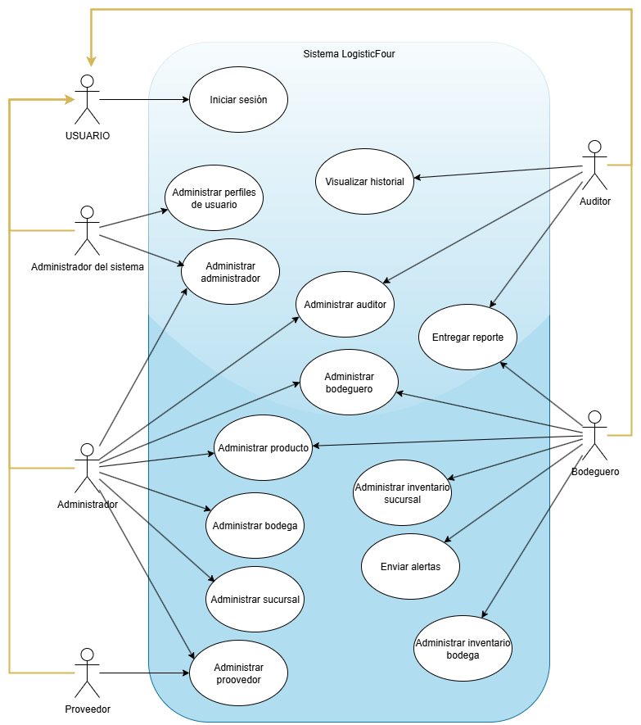

* 1. **Casos de Usos Extendidos**

Los casos de uso considerados son los más relevantes para el desarrollo de la arquitectura. Se adjunta el documento o planilla caso uso.

[**Documento Caso Uso Extendido**](https://docs.google.com/document/d/1z1VyO7PtXSa829_t2dV3I9PtDraFpzib/edit?usp=drive_link&ouid=113869671064870162814&rtpof=true&sd=true)

A continuación, se listan los casos de uso relevantes, los cuales pueden ser encontrados con su especificación detallada en el documento “Casos de Uso Extendido”.

| **Código** | **Nombre** | **Actores** | **Prioridad** |
| --- | --- | --- | --- |
| CU-001 | Administrar administrador | Administrador, Administrador sistema | Alta |
| CU-002 | Administrar auditor | Auditor, administrador | Alta |
| CU-003 | Administrar bodeguero | Bodeguero, administrador | Alta |
| CU-004 | Administrar proveedor | Proveedor, administrador | Alta |
| CU-005 | Administrar producto | Bodeguero, administrador | Alta |
| CU-006 | Administrar bodega | Administrador | Alta |
| CU-007 | Administrar inventario por bodega | Bodeguero | Alta |
| CU-008 | Administrar sucursal | Administrador | Alta |
| CU-009 | Administrar inventario por sucursal | Bodeguero | Alta |
| CU-10 | Administrar perfiles de usuarios | Administrador de sistemas | Alta |
| CU-11 | Iniciar sesión | Todos los usuarios | Media |
| CU-12 | Enviar alertas | Bodeguero | Alta |
| CU-13 | Entregar reportes | Bodeguero, auditores | Alta |
| CU-14 | Visualizar historial | Auditores | Alta |

* 1. **Especificación de los Escenarios de Calidad Relevantes**

Después de un análisis en conjunto con los stakeholders, los escenarios de calidad se expresan a continuación:

| Identificador: EC-001 | | |
| --- | --- | --- |
| Escenario(s): | | El sistema web se tiene que ver en cualquier dispositivo |
| Atributos de Calidad relevantes: | | Portabilidad - Adaptabilidad |
| Componentes del Escenario | Estímulos: | Abrir o ingresar a la página usando distintos dispositivos |
| Fuente del estímulo | Usuario |
| Ambiente: | Normal |
| Artefacto: | El sistema web completo |
| Respuesta: | Se tiene que ver y abrir todas las páginas del sistema |
| Medida de Respuesta | Al menos se tiene que abrir en 3 dispositivos distintos (teléfono, tablet, notebook) |

| Identificador: EC-002 | | |
| --- | --- | --- |
| Escenario(s): | | El sistema de escritorio se tiene que ver en cualquier tipo de pantalla |
| Atributos de Calidad relevantes: | | Portabilidad - Adaptabilidad |
| Componentes del Escenario | Estímulos: | Abrir o ingresar a la aplicación utilizando distintos tipos de pantallas |
| Fuente del estímulo | Usuario |
| Ambiente: | Normal |
| Artefacto: | La aplicación por completo |
| Respuesta: | Se tiene que ver y abrir todas las páginas del sistema |
| Medida de Respuesta | Al menos se tiene que abrir en 3 pantallas distintas (pantallas de 24”, 27”, 32”) |

| Identificador: EC-003 | | |
| --- | --- | --- |
| Escenario(s): | | EL sistema tiene que estar desarrollado con colores amigables a la vista |
| Atributos de Calidad relevantes: | | Usabilidad - Atractividad |
| Componentes del Escenario | Estímulos: | Navegar por el sitio viendo los colores |
| Fuente del estímulo | Usuario |
| Ambiente: | Normal |
| Artefacto: | El sistema web completo y la aplicación de escritorio por completo |
| Respuesta: | El sistema tiene que tener colores que ayuden a una buena lectura |
| Medida de Respuesta | El sistema fue calificado por un 60% de los usuarios con una nota sobre 6 de un total de 7 |

| Identificador: EC-004 | | |
| --- | --- | --- |
| Escenario(s): | | El sistema tiene que estar desarrollado con letras de tamaño adecuado |
| Atributos de Calidad relevantes: | | Usabilidad - Atractividad |
| Componentes del Escenario | Estímulos: | Navegar por los sitios viendo las letras |
| Fuente del estímulo | Usuario |
| Ambiente: | Normal |
| Artefacto: | El sistema web completo y la aplicación de escritorio por completo |
| Respuesta: | El sistema tiene que contar con letras legibles para personas de tercera edad |
| Medida de Respuesta | El sistema fue legible para la gran mayoría de personas, sobre todo fue legible para las personas de tercera edad |

| Identificador: EC-005 | | |
| --- | --- | --- |
| Escenario(s): | | Se debe asegurar la funcionalidad del sistema de la misma manera se debe asegurar la seguridad para proteger los datos de los usuarios. |
| Atributos de Calidad relevantes: | | Funcionalidad - Seguridad |
| Componentes del Escenario | Estímulos: | Acceso a páginas, autenticación |
| Fuente del estímulo | Usuarios |
| Ambiente: | Entorno de uso |
| Artefacto: | Módulo de Inicio de sesión |
| Respuesta: | Control de acceso, seguridad |
| Medida de Respuesta | Que haya un éxito total del inicio de sesión |

| Identificador: EC-006 | | |
| --- | --- | --- |
| Escenario(s): | | El sistema debe ser de fácil uso |
| Atributos de Calidad relevantes: | | Usabilidad - Facilidad de aprendizaje |
| Componentes del Escenario | Estímulos: | Navegar en todo el sitio web y en la apliación |
| Fuente del estímulo | Usuario |
| Ambiente: | Normal |
| Artefacto: | El sistema web completo y la aplicación de escritorio por completo |
| Respuesta: | Se muestran iconos interactivos, símbolos de campos obligatorios, mensajes, manuales de usuario |
| Medida de Respuesta | En promedio los usuarios de demoran 2 semanas en aprender a usar el sistema |

| Identificador: EC-007 | | |
| --- | --- | --- |
| Escenario(s): | | El funcionamiento del sistema debe ser estable, y su mantenimiento debe ser sencillo |
| Atributos de Calidad relevantes: | | Mantenibilidad - Estabilidad |
| Componentes del Escenario | Estímulos: | Mantenimiento del sistema |
| Fuente del estímulo | Desarrolladores, Personal de soporte |
| Ambiente: | Productivo |
| Artefacto: | El sistema web completo y la aplicación de escritorio por completo |
| Respuesta: | Mantenibilidad, estabilidad |
| Medida de Respuesta | Se realizará un seguimiento de la frecuencia de mantenimiento del sistema, y se considerará aceptable si esta frecuencia es igual o menor a 3 |

| Identificador: EC-008 | | |
| --- | --- | --- |
| Escenario(s): | | Todas las operaciones deben responder en el menor tiempo posible |
| Atributos de Calidad relevantes: | | Eficiencia - Comportamiento del tiempo |
| Componentes del Escenario | Estímulos: | Consultas y operaciones por Usuarios |
| Fuente del estímulo | Usuario |
| Ambiente: | Normal |
| Artefacto: | El sistema web completo y la aplicación de escritorio por completo |
| Respuesta: | Generar una operación y que el tiempo de respuesta sea rápida |
| Medida de Respuesta | Las operaciones realizadas en el sistema deben tardar menos de 30 segundos en promedio |

| Identificador: EC-009 | | |
| --- | --- | --- |
| Escenario(s): | | El sistema debe ser fácil de mantener y actualizar, además de ser capaz de ajustarse a cambios futuros |
| Atributos de Calidad relevantes: | | Mantenibilidad - Cambiabilidad |
| Componentes del Escenario | Estímulos: | Mantenimiento y actualización constante del sistema |
| Fuente del estímulo | Desarrolladores, administradores del sistema |
| Ambiente: | Productivo |
| Artefacto: | Back-end del sistema |
| Respuesta: | Facilidad de mantenimiento y actualización |
| Medida de Respuesta | Que el sistema este idealmente solo unas horas en mantenimiento y/o en actualización |

| Identificador: EC-010 | | |
| --- | --- | --- |
| Escenario(s): | | El sistema debe demostrar tolerancia a fallos y ser capaz de una rápida recuperación en situaciones de fallos inesperados |
| Atributos de Calidad relevantes: | | Fiabilidad - Tolerancia a fallos - Capacidad de recuperación |
| Componentes del Escenario | Estímulos: | Tolerancia a fallos y recuperación |
| Fuente del estímulo | Bodegueros, auditores, administrador del sistema |
| Ambiente: | Testing |
| Artefacto: | El sistema web completo y la aplicación de escritorio por completo |
| Respuesta: | Tolerancia a fallos, recuperación rápida |
| Medida de Respuesta | Se espera que la página sea capaz de resistir hasta 4 de cada 5 errores sin dejar de funcionar |

| Identificador: EC-011 | | |
| --- | --- | --- |
| Escenario(s): | | Los usuarios deben poder utilizar el sistema de forma eficaz y sin dificultades |
| Atributos de Calidad relevantes: | | Usabilidad - Operabilidad |
| Componentes del Escenario | Estímulos: | Operación del sistema |
| Fuente del estímulo | Bodegueros, auditores, administrador del sistema |
| Ambiente: | Normal |
| Artefacto: | El sistema web completo y la aplicación de escritorio por completo |
| Respuesta: | Operatividad eficiente |
| Medida de Respuesta | Se ejecutarán pruebas las cuales si se logra un 80% de aprobación se considerará aceptable |

| Identificador: EC-012 | | |
| --- | --- | --- |
| Escenario(s): | | El sistema debe ser capaz de convivir de manera armoniosa con otros sistemas sin causar conflictos ni problemas de compatibilidad |
| Atributos de Calidad relevantes: | | Portabilidad - Coexistencia |
| Componentes del Escenario | Estímulos: | Coexistencia con otros sistemas |
| Fuente del estímulo | Bodegueros, auditores, administrador del sistema |
| Ambiente: | Normal |
| Artefacto: | El sistema web completo y la aplicación de escritorio por completo |
| Respuesta: | Coexistencia con otros sistemas |
| Medida de Respuesta | Se requiere medir la utilización de recursos en al menos 3 dispositivos distintos: teléfono, computador y tablet . Es obligatorio realizar mediciones en el teléfono y computador, mientras que en la medición en tablet es opcional |

| Identificador: EC-013 | | |
| --- | --- | --- |
| Escenario(s): | | El sistema debe tener tiempos de respuesta óptimos y utilizar eficientemente los recursos disponibles |
| Atributos de Calidad relevantes: | | Eficiencia - Utilización de recursos |
| Componentes del Escenario | Estímulos: | Utilización de recursos |
| Fuente del estímulo | Bodegueros, auditores, administrador del sistema |
| Ambiente: | Normal |
| Artefacto: | El sistema web completo y la aplicación de escritorio por completo |
| Respuesta: | Eficiencia en el uso de recursos |
| Medida de Respuesta | Medir la utilización de recursos en variedad de dispositivos, contando pc 's, notebooks, tablets y teléfonos y realizar las pruebas necesarias en ellos |

| Identificador: EC-014 | | |
| --- | --- | --- |
| Escenario(s): | | La seguridad del sistema y de los datos de usuario debe ser una garantía fundamental |
| Atributos de Calidad relevantes: | | Funcionalidad - Seguridad |
| Componentes del Escenario | Estímulos: | Seguridad de la aplicación |
| Fuente del estímulo | Bodegueros, auditores, administrador del sistema |
| Ambiente: | Entorno de uso |
| Artefacto: | El sistema web completo y la aplicación de escritorio por completo |
| Respuesta: | Seguridad del sistema |
| Medida de Respuesta | Se llevarán a cabo al menos 25 pruebas de seguridad en diferentes dispositivos, se considerará que el sistema es aceptable en cuanto a seguridad si al menos el 89% de las pruebas se ejecutan con éxito y sin fallos significativos |

1. **Vista de Procesos**

**Ilustración 2: Diagramas de Actividades**

Registrar Administradores:

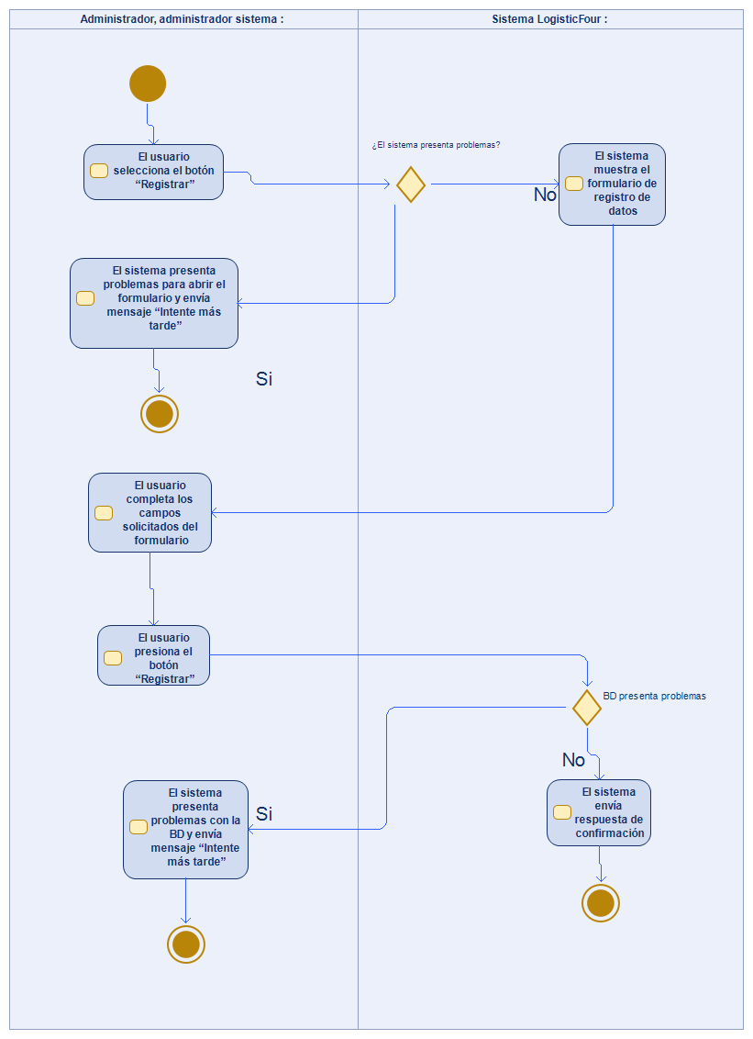

Buscar Perfil Administrador:

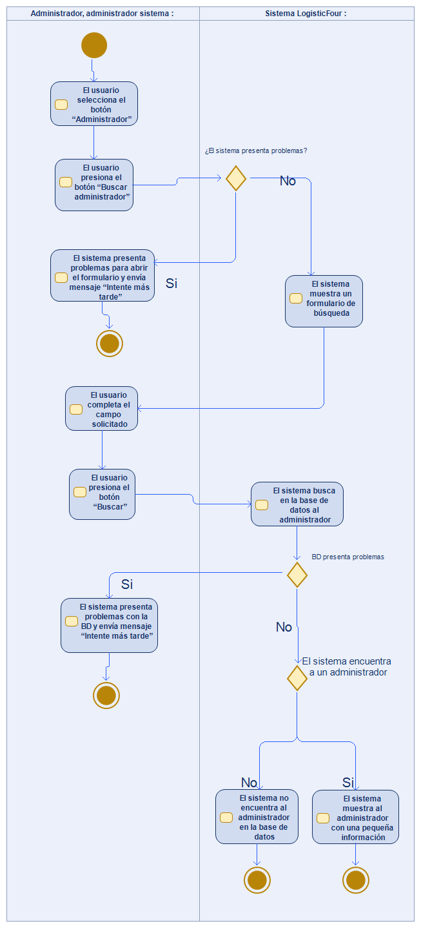

Modificar Perfil Administrador:

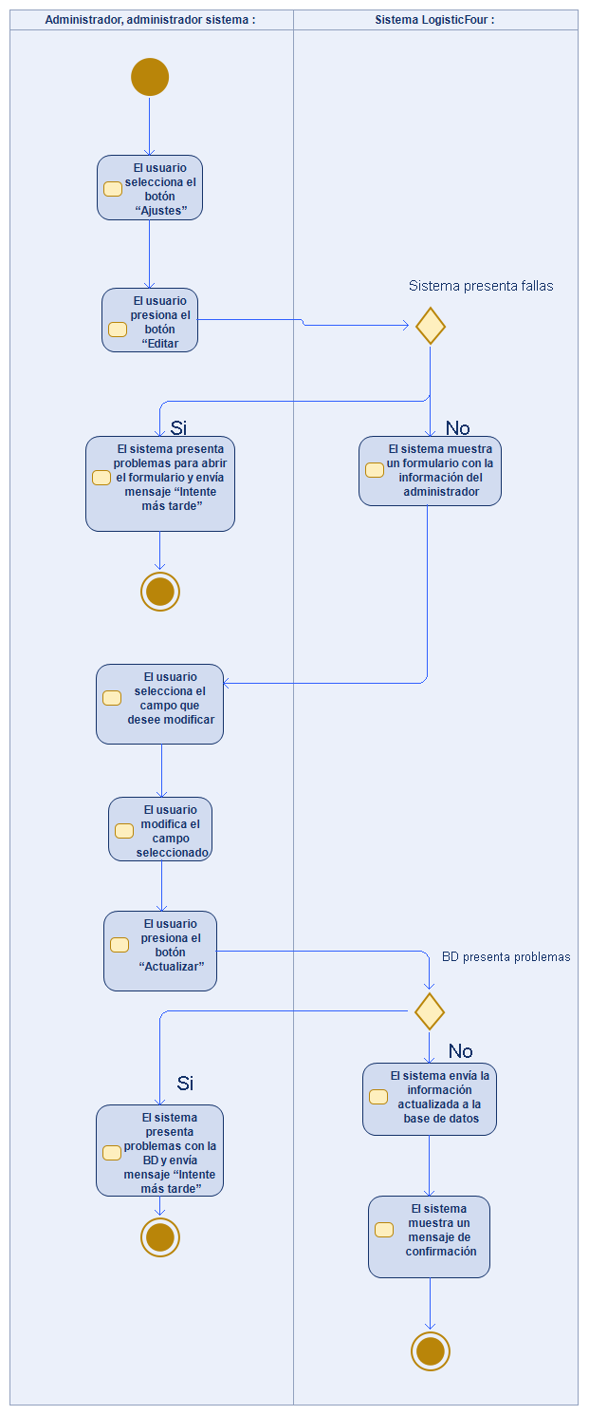

Eliminar Perfil Administrador:

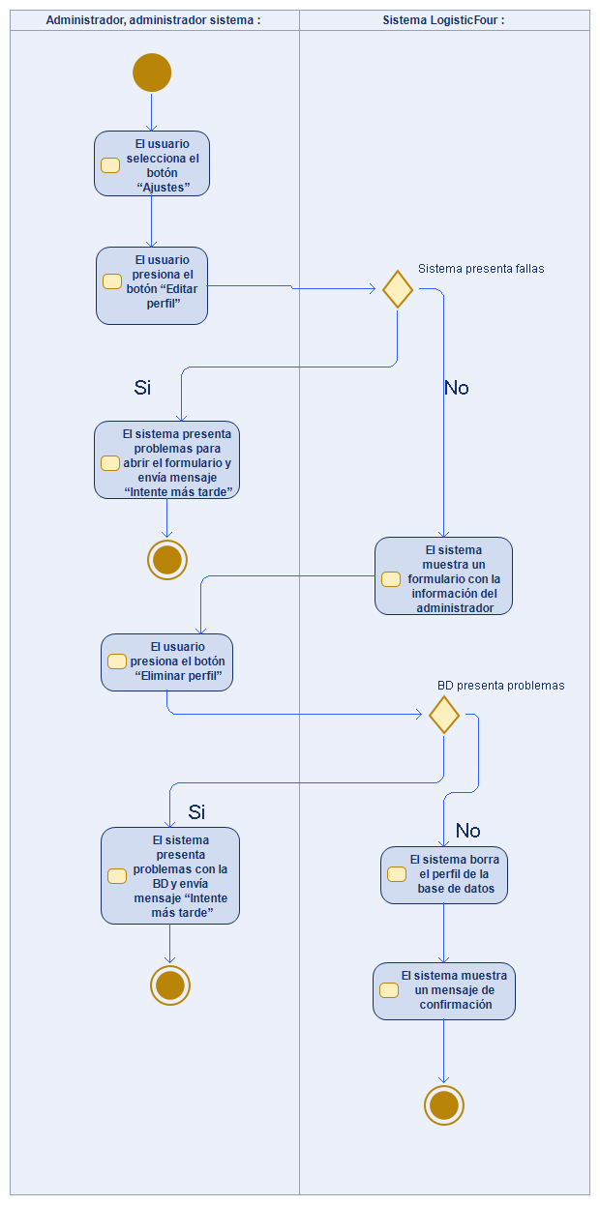

Registrar Auditor:

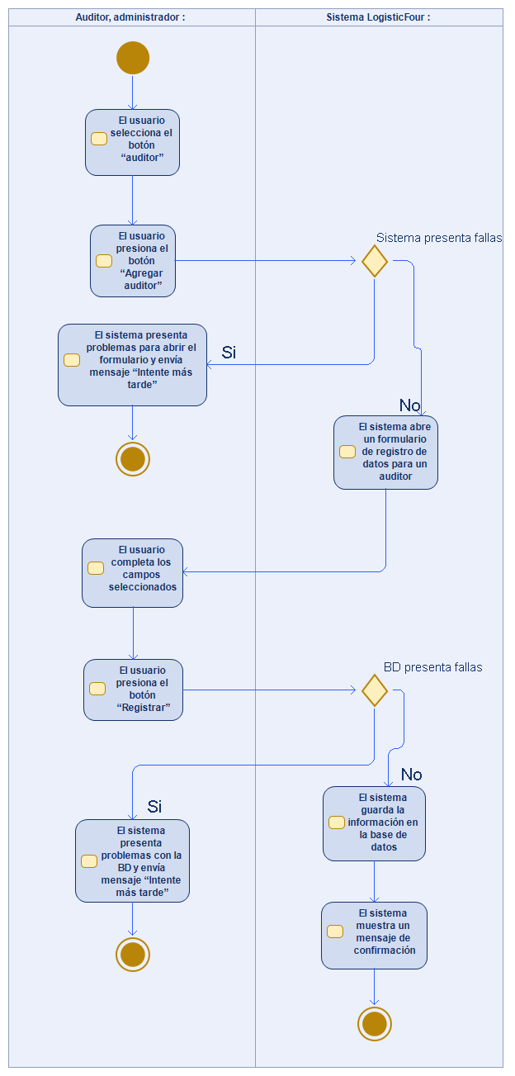

Buscar auditor:

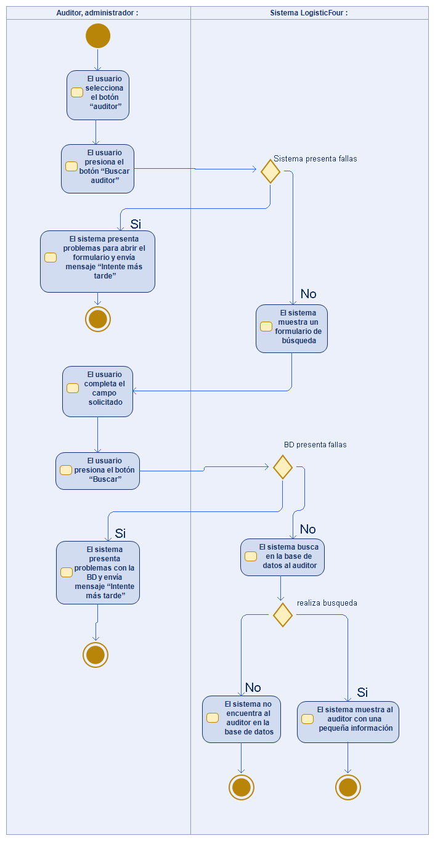

Modificar auditor:

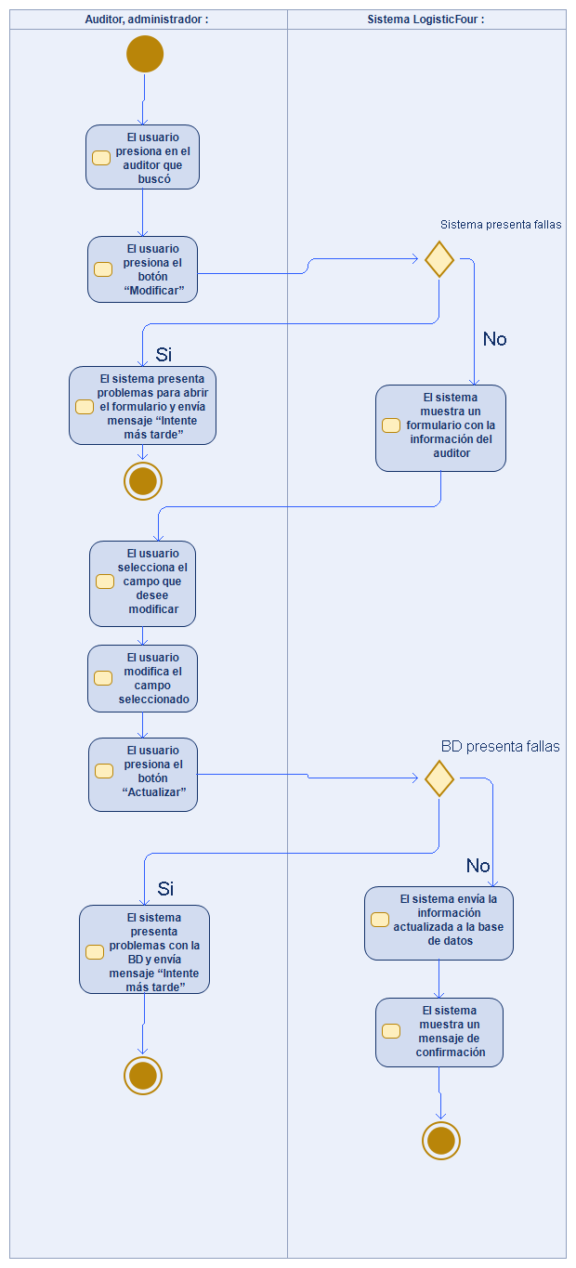

Eliminar auditor:

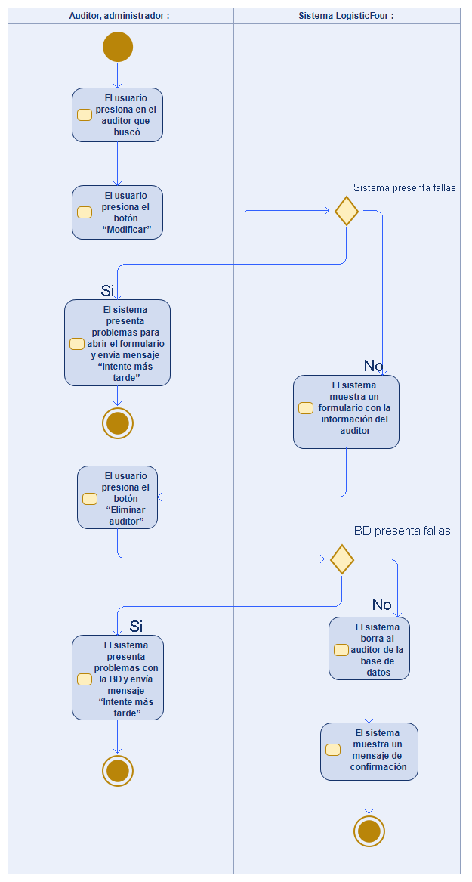

Registrar Bodeguero:

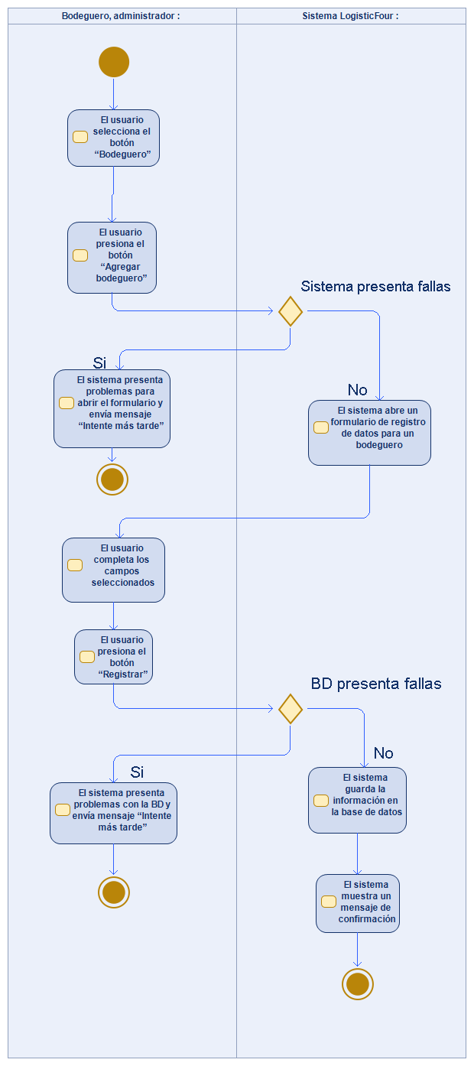

Buscar Bodeguero:

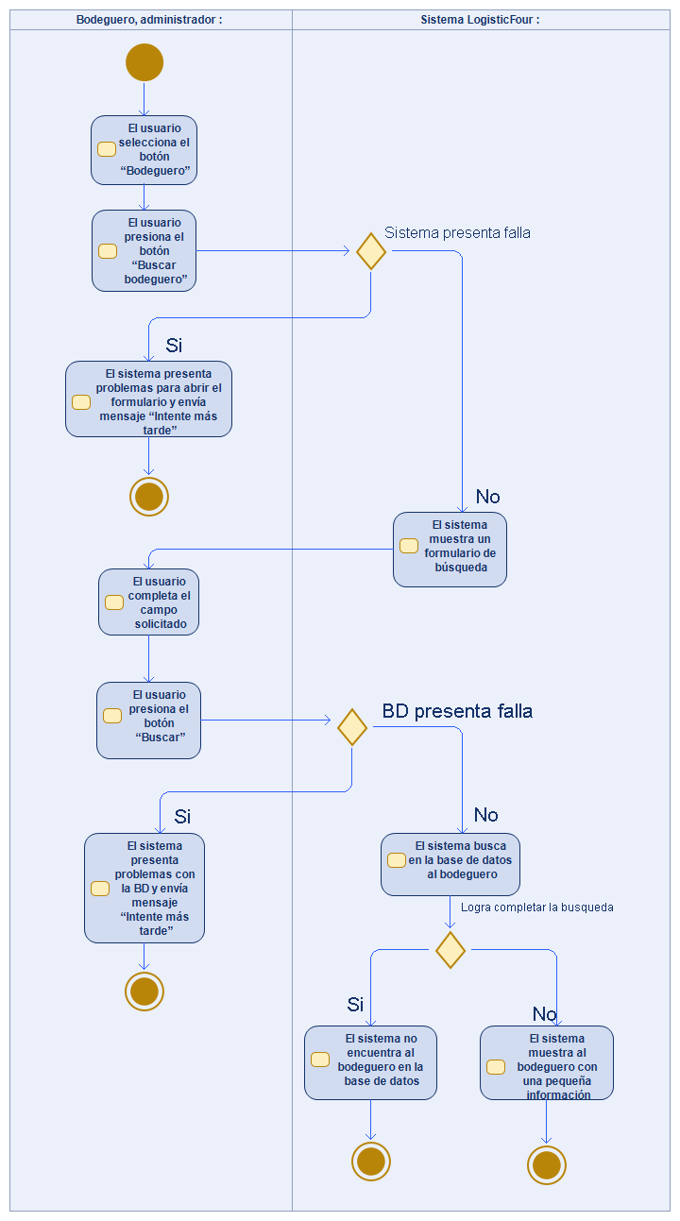

Modificar Bodeguero:

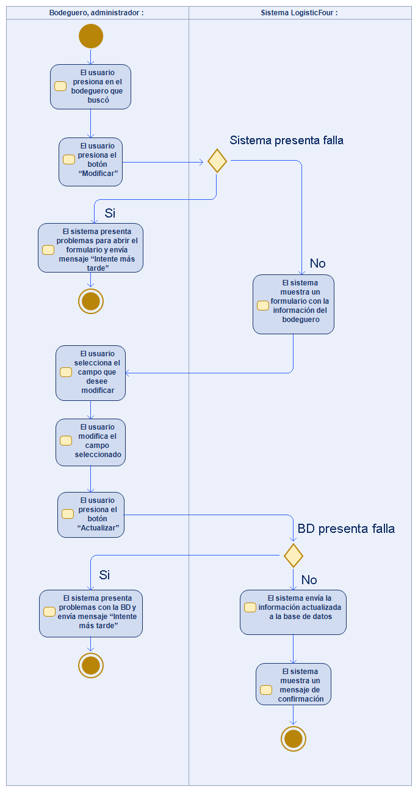

Eliminar Bodeguero:

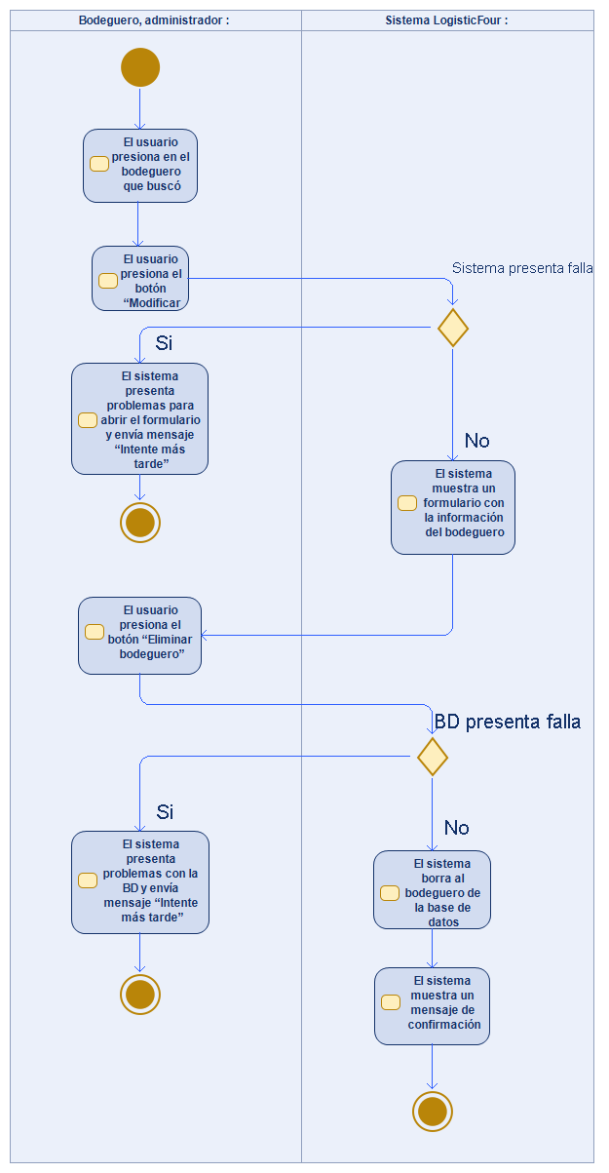

Registrar Proveedor:

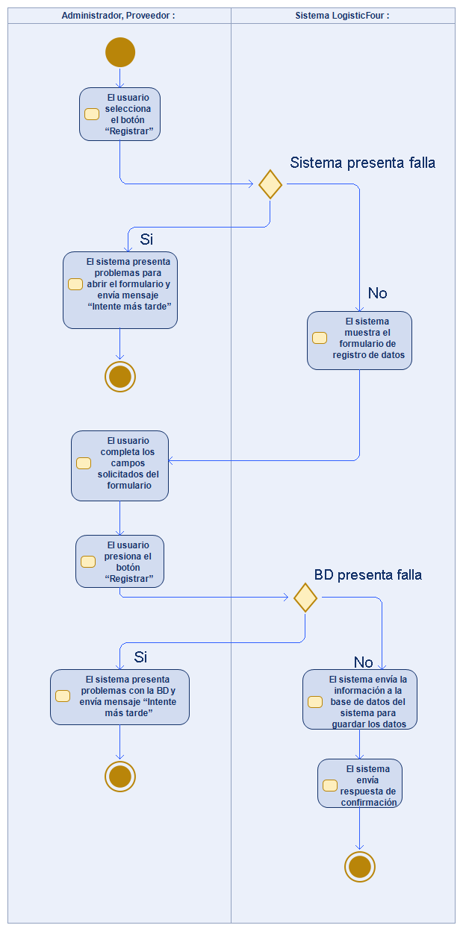

Buscar Perfil Proveedor:

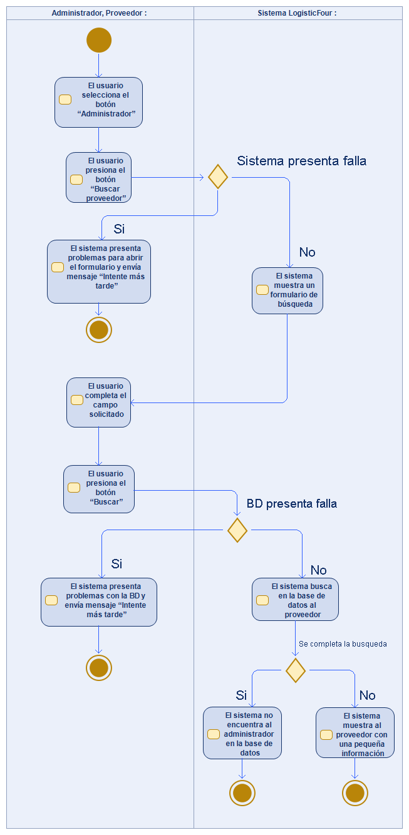

Modificar Perfil Proveedor:

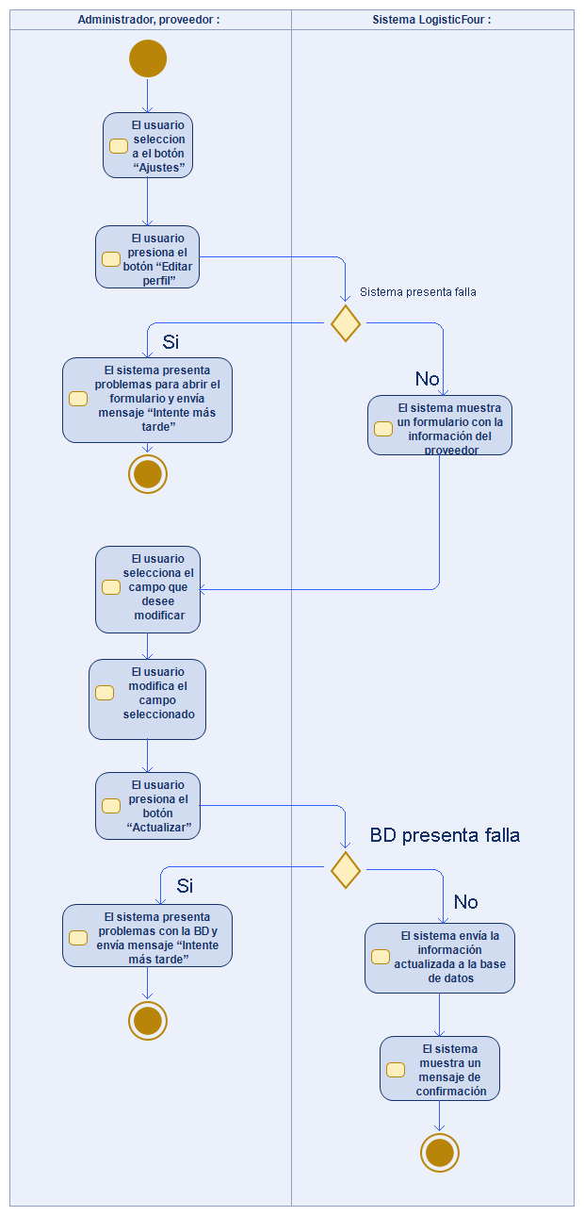

Eliminar Perfil Proveedor:

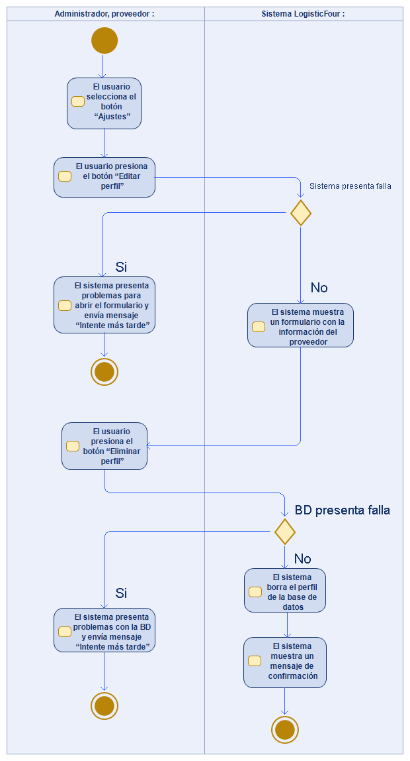

Registrar Producto:

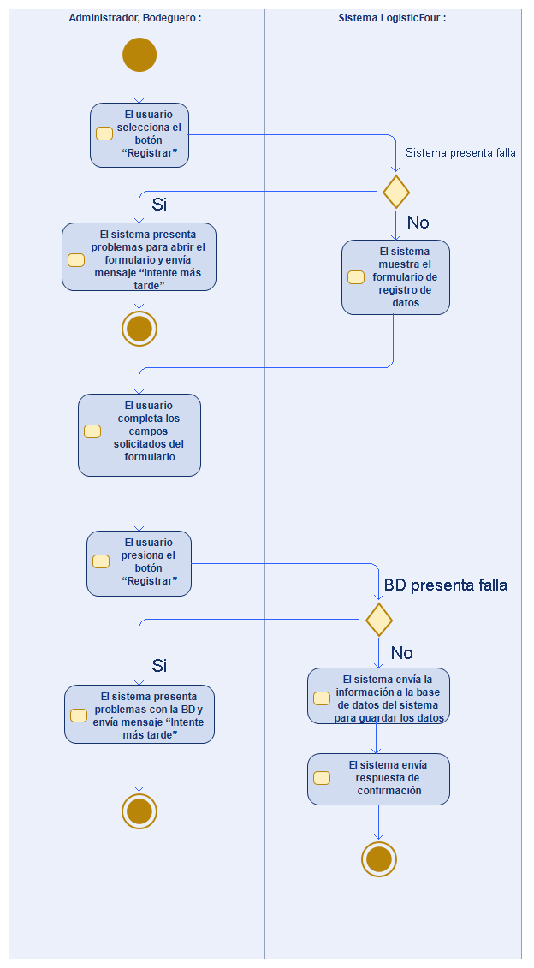

Buscar Producto:

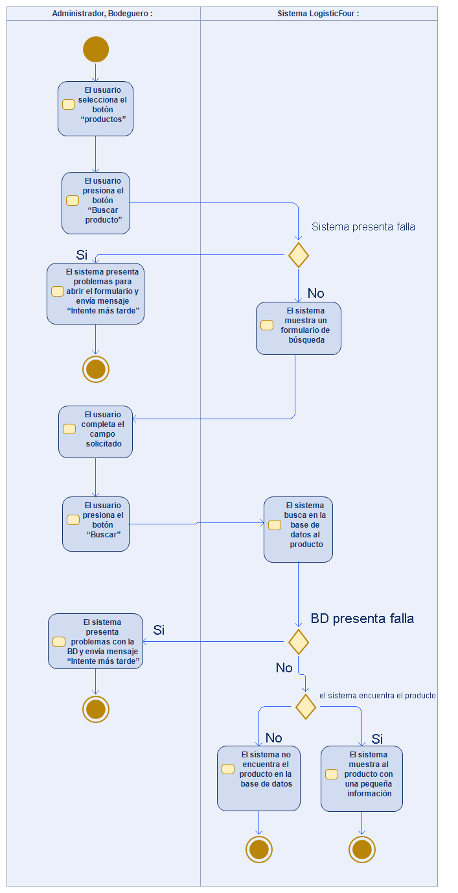

Modificar Producto:

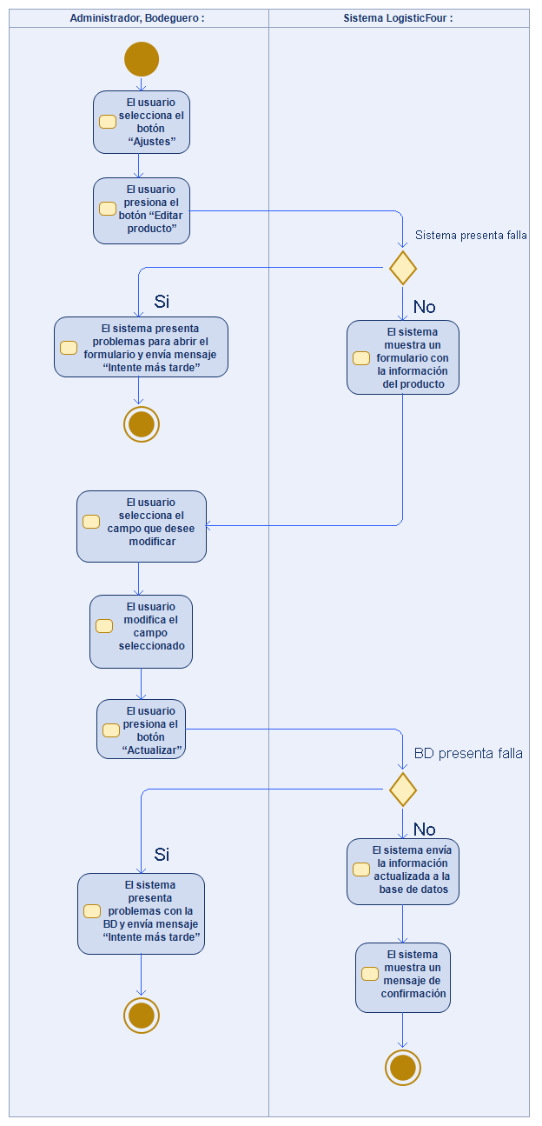

Eliminar Producto:

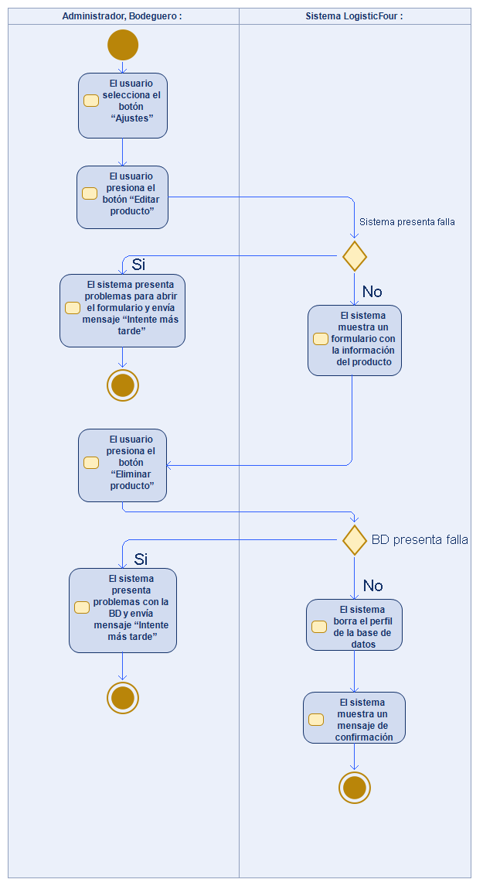

Registrar Bodega:



Buscar Bodega:

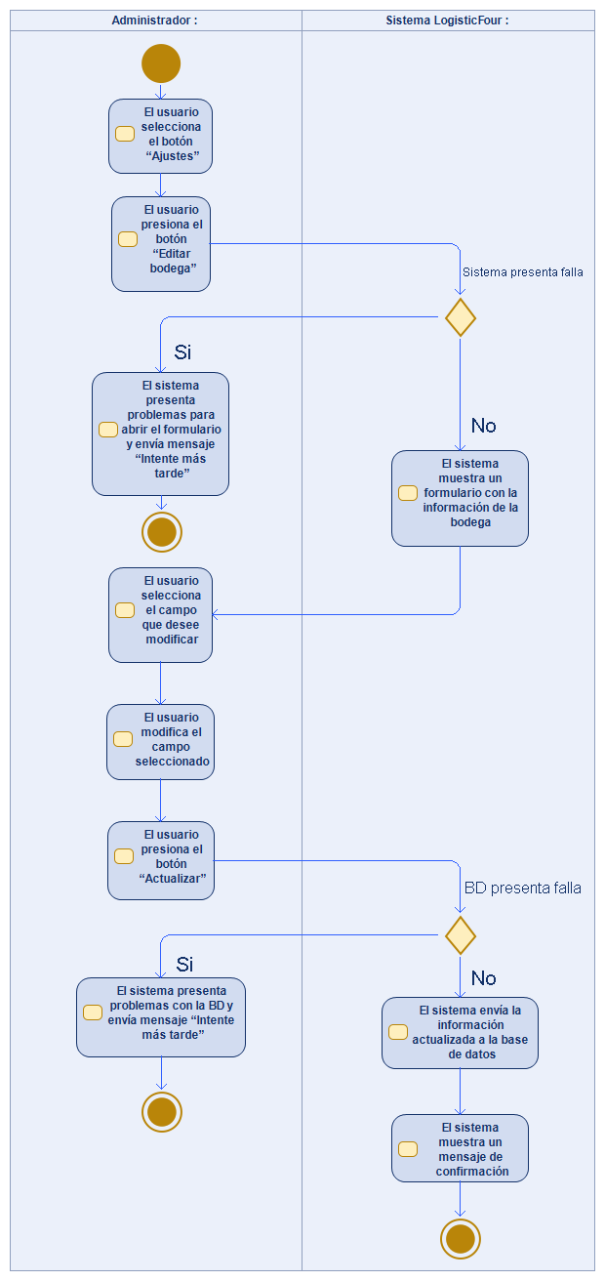

Modificar Bodega:



Eliminar Bodega:

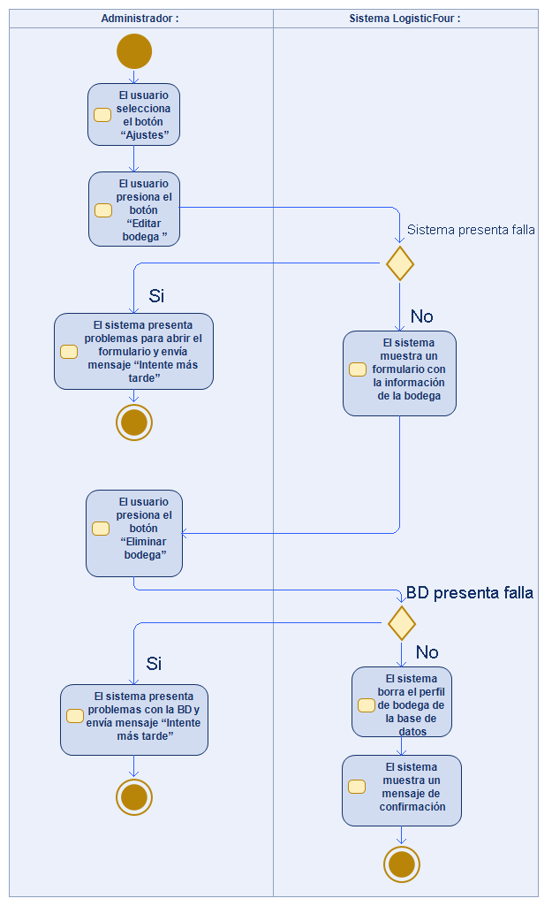

Registrar Inventario por bodega:

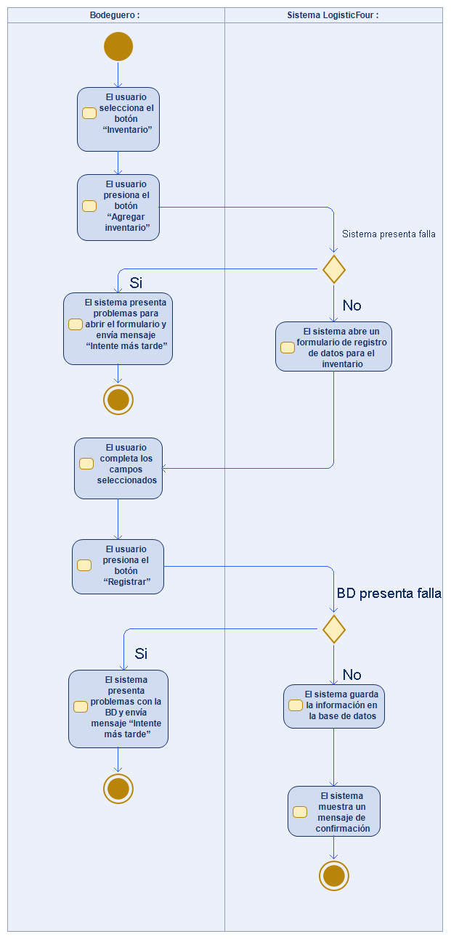

Buscar Inventario por bodega:

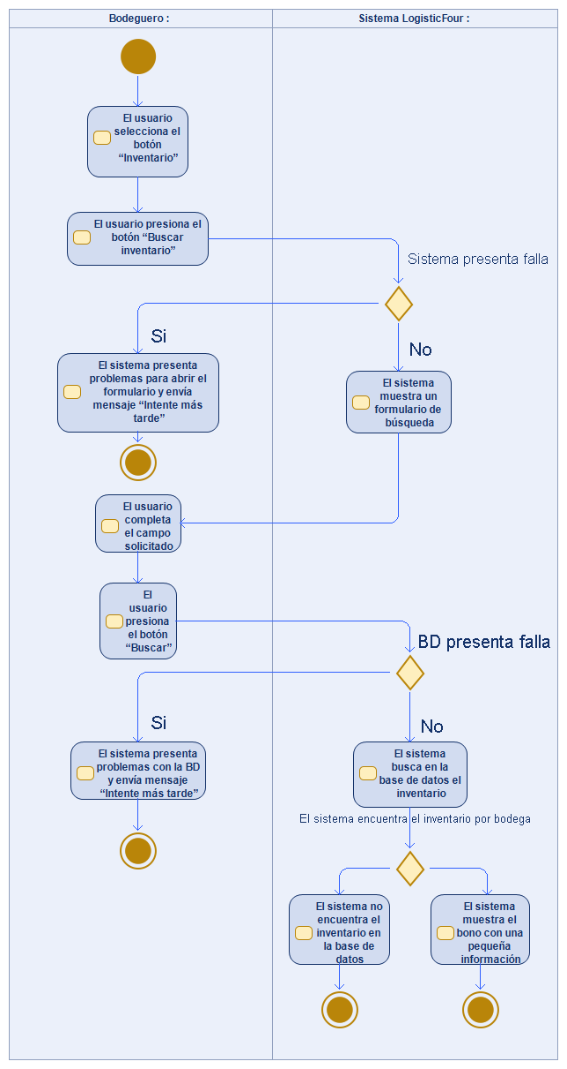

Modificar Inventario por bodega:

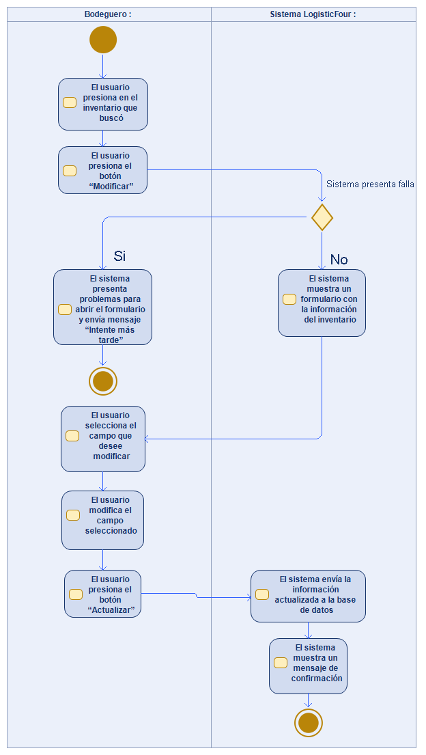

Eliminar Inventario por bodega:

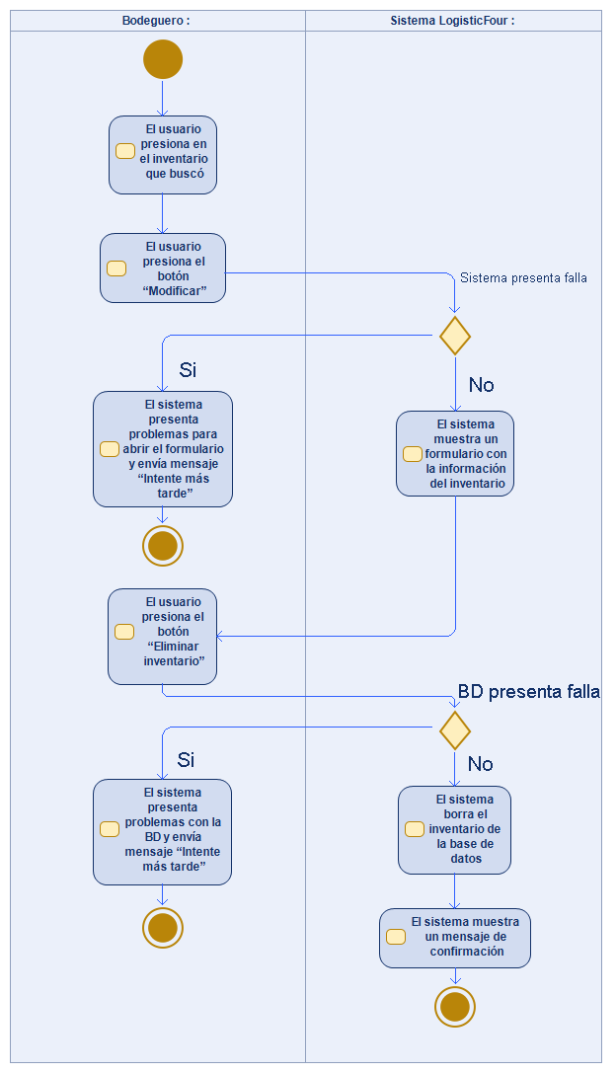

Registrar Sucursal:

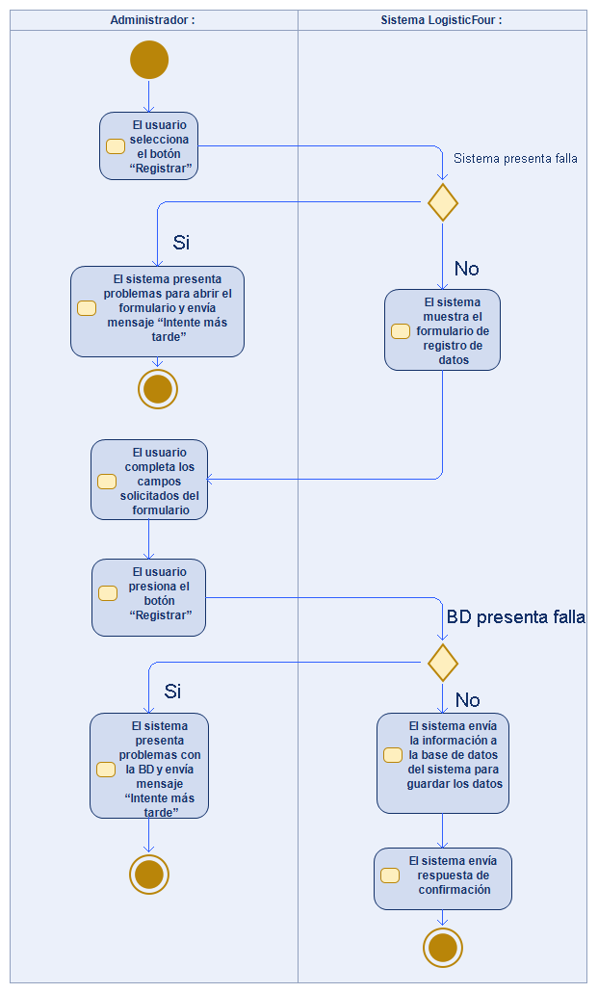

Buscar Sucursal:

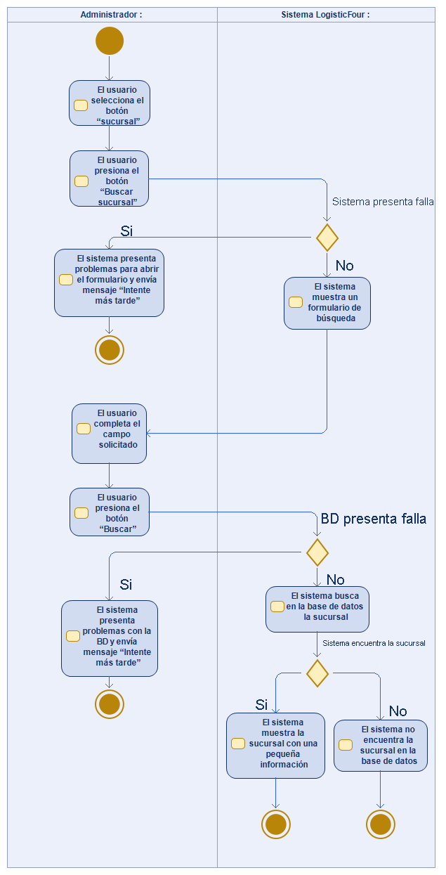

Modificar Sucursal:

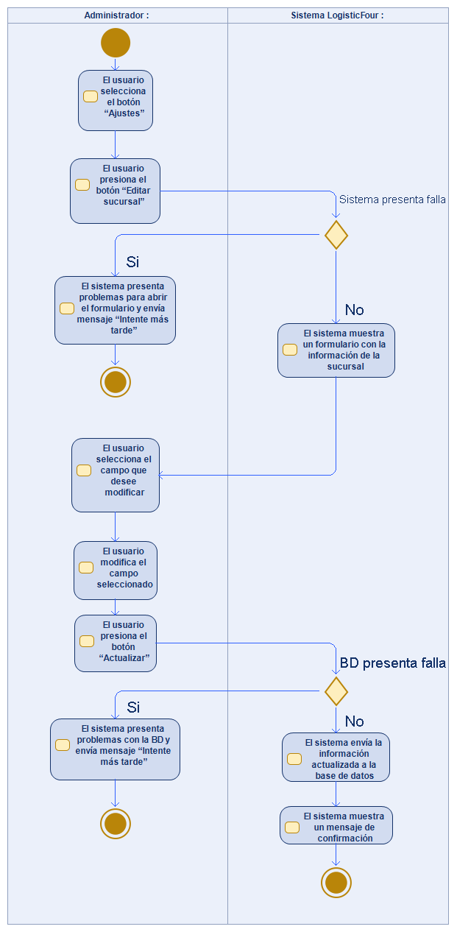

Eliminar Sucursal:

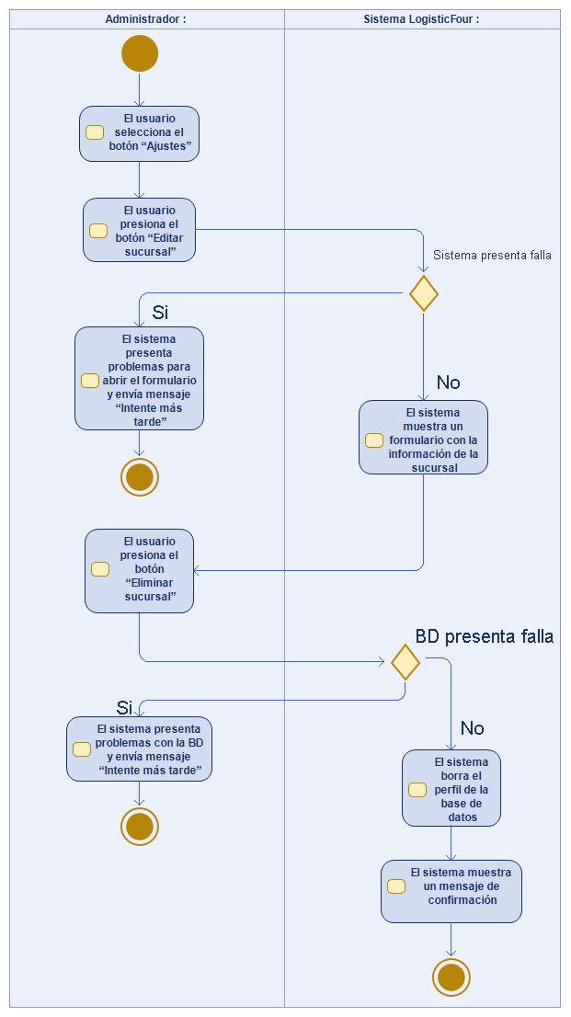

Registrar Inventario por sucursal:

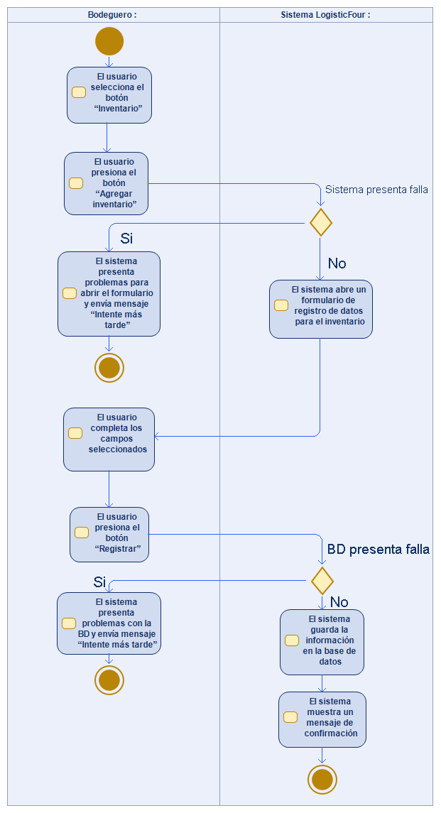

Buscar Inventario por sucursal:

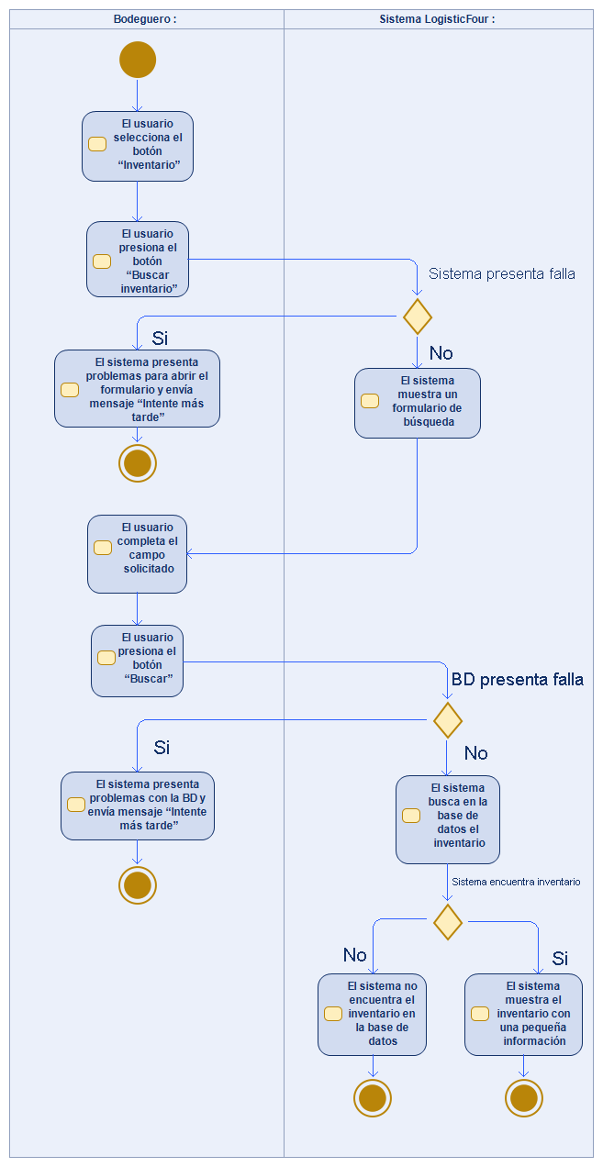

Modificar Inventario por sucursal:

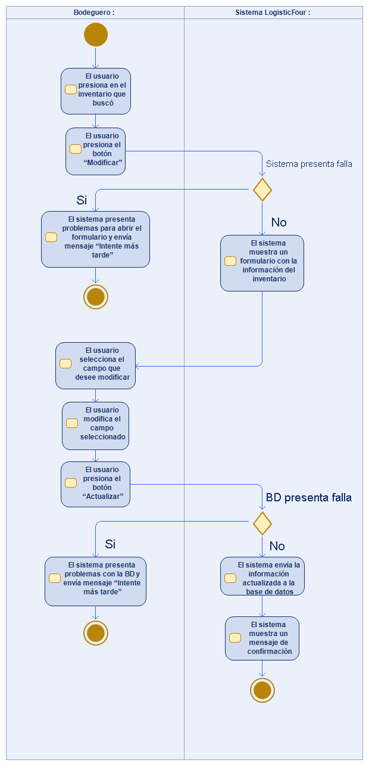

Eliminar Inventario por sucursal:

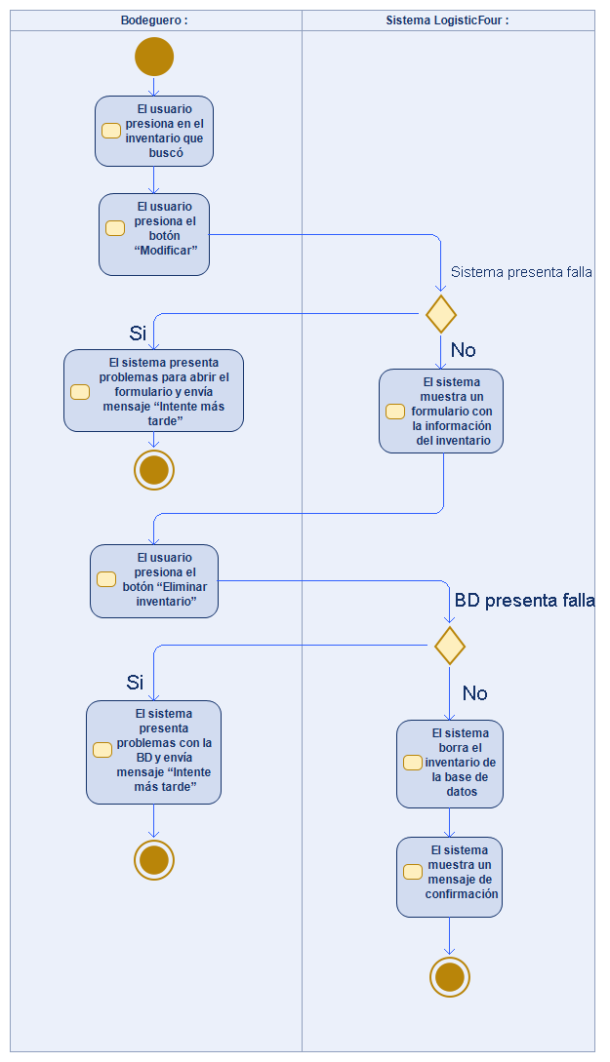

Registrar Perfiles de usuarios:

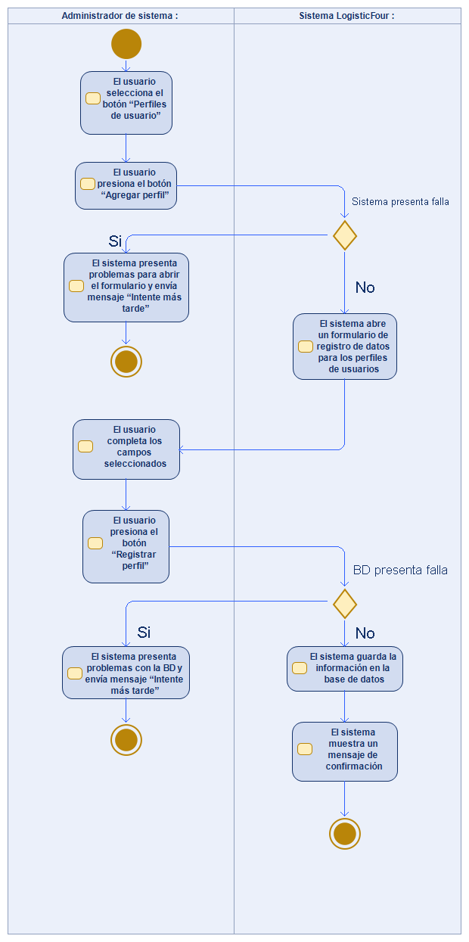

Buscar Perfiles de usuarios:

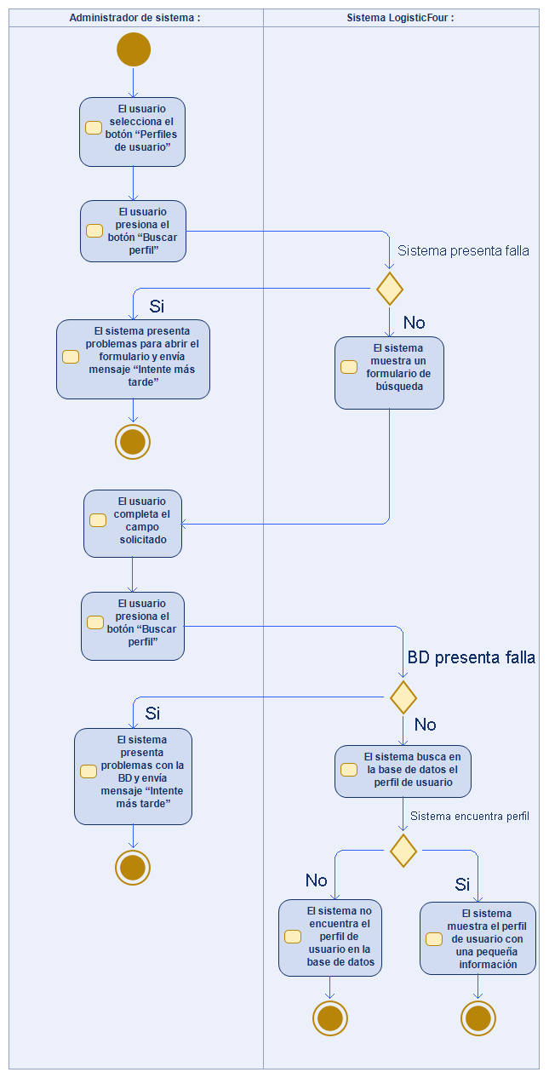

Modificar Perfiles de usuarios:

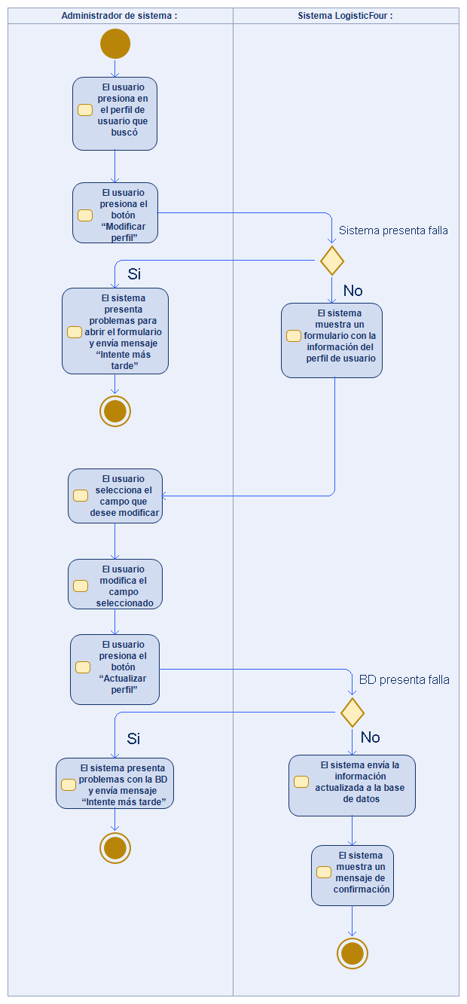

Eliminar Perfiles de usuarios:

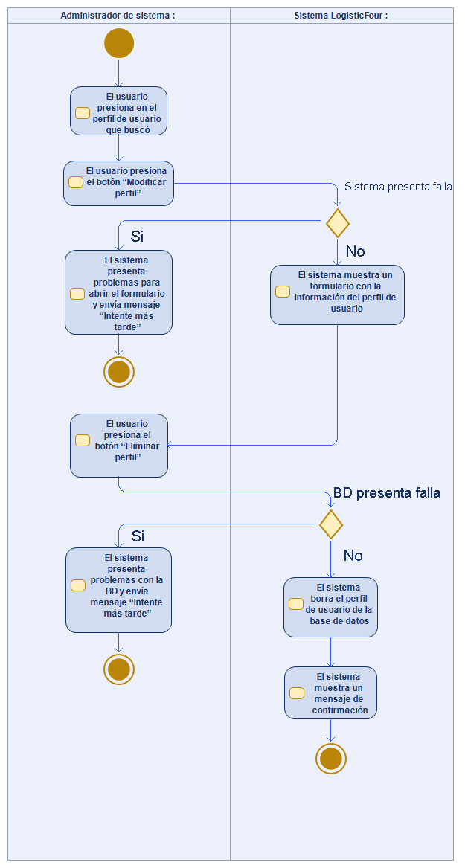

Iniciar sesión (Login):

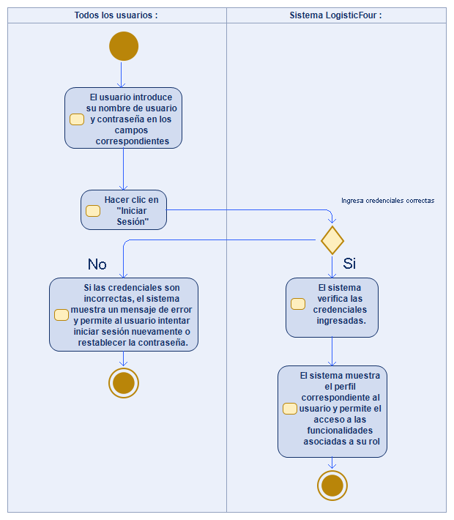

Enviar alertas:

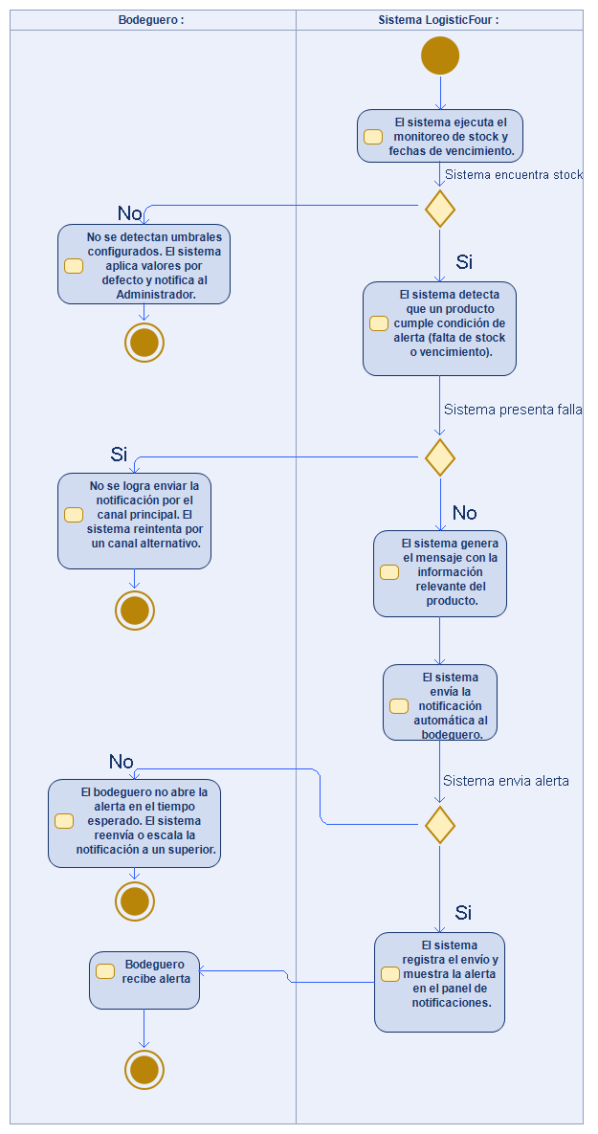

Entregar reportes:

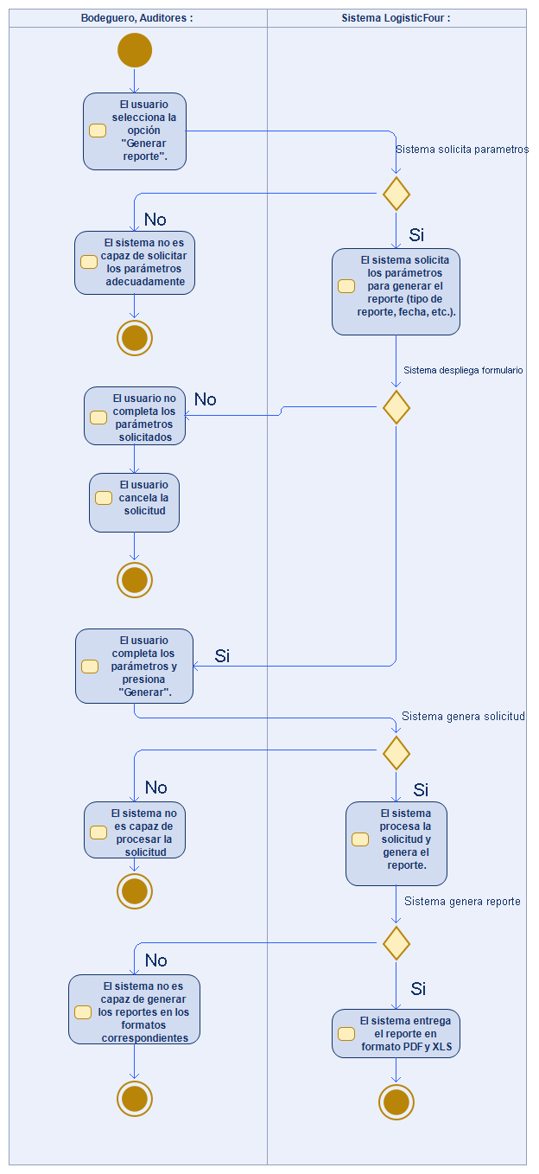

Visualizar historial:

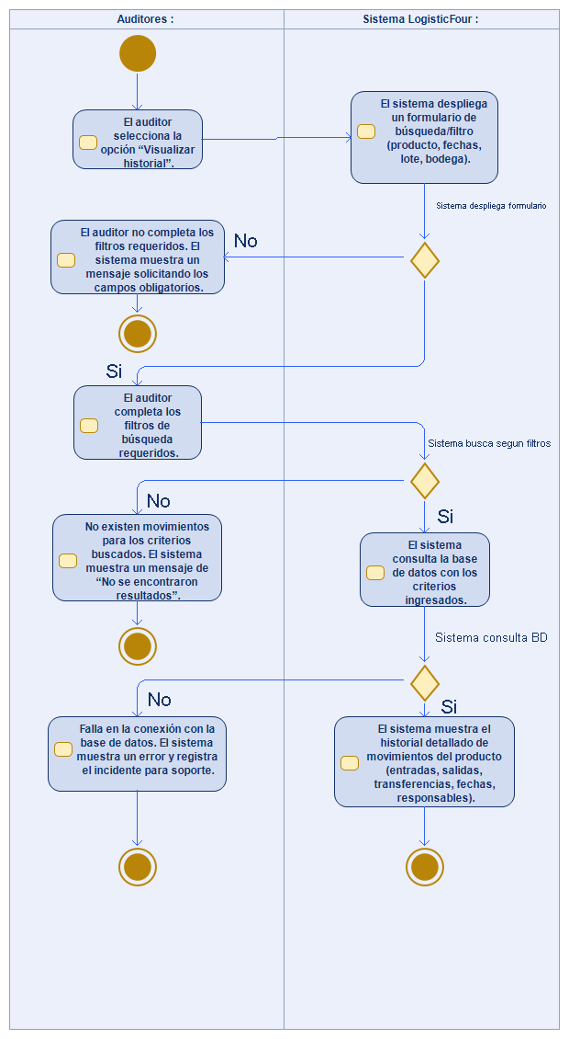

1. **Vista Lógica**

A continuación, se presenta una vista lógica de la aplicación expresado en tres diagramas, uno de ellos que muestra la parte estructural o estática de la aplicación (clases) y a la base de datos (modelo relacional).otra vista que representa la parte dinámica (secuencias).

* 1. **Parte Estructural ( Diagrama de Clases y Diagrama Relacional)**

**Ilustración 3: Diagrama de Clases**

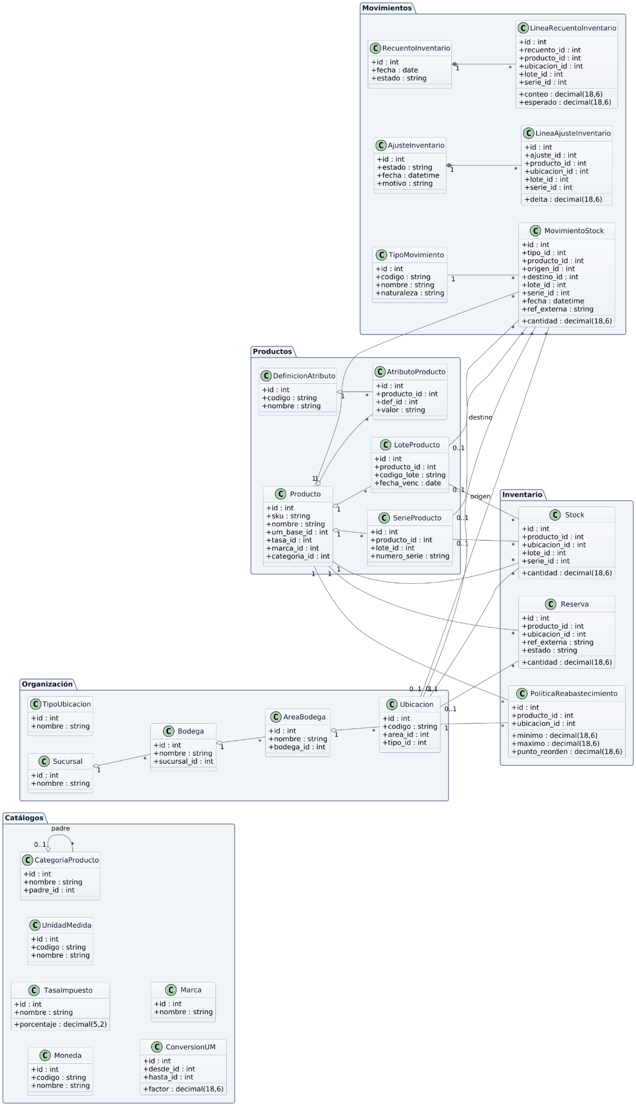

### Descripción de Clases

| **Código** | **Nombre** | **Descripción** |
| --- | --- | --- |
| **CL-001** | **Exportar saldos y puntos a vencer** | Servicio que consulta **Stock** y **LoteProducto** para generar un reporte (por fecha de corte) con saldos disponibles y productos que **vencen** antes/igual a esa fecha; exporta en CSV/XLSX/JSON. |
| **CL-002** | Moneda | Catálogo de monedas soportadas (código ISO, nombre, símbolo) para precios, costos y reportes. |
| **CL-003** | TasaImpuesto | Tasas/impuestos configurables (IVA u otras) aplicables a productos y documentos. |
| **CL-004** | UnidadMedida | Unidades base (EA, KG, LT, etc.) usadas en productos, stock y movimientos. |
| **CL-005** | ConversionUM | Factores de conversión entre unidades (p.ej., caja→unidad, kg→g) para cálculo y reporte. |
| **CL-006** | Marca | Catálogo de marcas para clasificar productos. |
| **CL-007** | CategoriaProducto | Jerarquía de categorías (padre/hijo) para segmentar productos. |
| **CL-008** | Sucursal | Representa una sucursal/tienda de la organización. |
| **CL-009** | Bodega | Bodega física asociada a una sucursal. |
| **CL-010** | AreaBodega | Áreas internas dentro de una bodega (zonas, pasillos). |
| **CL-011** | TipoUbicacion | Tipos de ubicación (BIN, RACK, PISO, etc.). |
| **CL-012** | Ubicacion | Ubicación física de almacenamiento (por área/tipo); se usa en stock y movimientos. |
| **CL-013** | Producto | Maestro de productos (SKU, nombre, UM base, marca, categoría, impuesto). |
| **CL-014** | DefinicionAtributo | Catálogo de atributos (p.ej., COLOR, TALLA) aplicables a productos. |
| **CL-015** | AtributoProducto | Valor de un atributo específico para un producto (p.ej., TALLA=L). |
| **CL-016** | LoteProducto | Lotes por producto (código de lote, fecha de vencimiento). |
| **CL-017** | SerieProducto | Números de serie por producto (opcionalmente ligados a un lote). |
| **CL-018** | Stock | Saldos por **producto/ubicación** y, si aplica, por **lote/serie**; mantiene cantidad actual. |
| **CL-019** | TipoMovimiento | Catálogo de tipos (ENTRADA, SALIDA, TRANSFER) y su naturaleza. |
| **CL-020** | MovimientoStock | Registro transaccional de movimientos (origen/destino, cantidad, lote/serie, fecha, referencia). |
| **CL-021** | Reserva | Reserva de stock por referencia externa (bloquea cantidad sin mover físicamente). |
| **CL-022** | PoliticaReabastecimiento | Parámetros por producto/ubicación: mínimo, máximo y punto de reorden. |
| **CL-023** | AjusteInventario | Cabecera de ajustes (motivo/estado/fecha). |
| **CL-024** | LineaAjusteInventario | Líneas de ajuste con delta por producto/ubicación/(lote/serie). |
| **CL-025** | RecuentoInventario | Cabecera de recuentos cíclicos (programación/estado). |

**Ilustración 4: Diagrama de Base Datos (Relacional)**

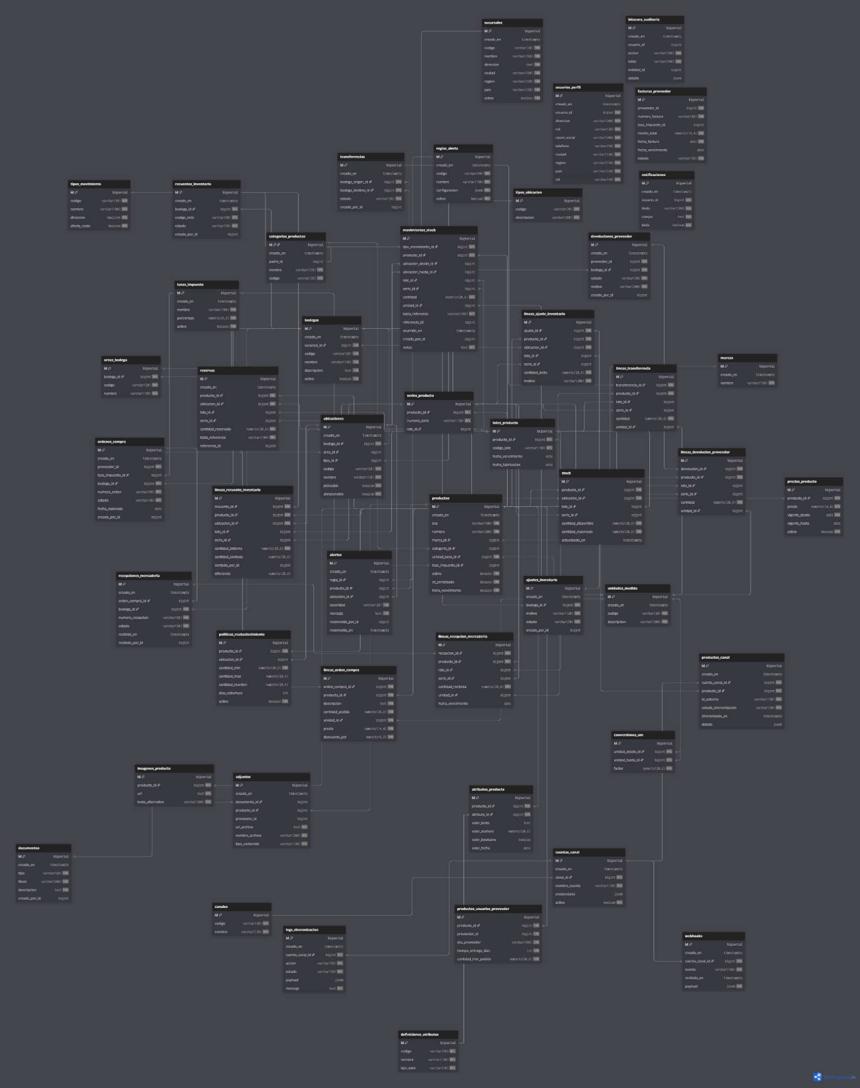

### Descripción de Tablas

| **Código** | **Nombre (db_table)** | **Descripción breve** |
| --- | --- | --- |
| TB-001 | usuarios_perfil | Perfil de usuario (rol, datos de contacto, proveedor). |
| TB-002 | tasas_impuesto | Tasas/impuestos (porcentaje, estado). |
| TB-003 | unidades_medida | Unidades base (EA, KG, LT…). |
| TB-004 | conversiones_um | Factores de conversión UM (desde→hasta). |
| TB-005 | marcas | Catálogo de marcas. |
| TB-006 | categorias_productos | Categorías (jerarquía, código). |
| TB-007 | sucursales | Sucursales/tiendas de la organización. |
| TB-008 | bodegas | Bodegas por sucursal (código único por sucursal). |
| TB-009 | areas_bodega | Áreas internas dentro de una bodega. |
| TB-010 | tipos_ubicacion | Tipos de ubicación (BIN, RACK, etc.). |
| TB-011 | ubicaciones | Ubicaciones físicas (por bodega/área/tipo). |
| TB-012 | bitacora_auditoria | Log de acciones (usuario, tabla, detalle JSON). |
| TB-013 | productos | Maestro de productos (SKU, unidad base, etc.). |
| TB-014 | productos_usuarios_proveedor | Relación producto↔usuario proveedor (SKU prov., lead time). |
| TB-015 | imagenes_producto | Imágenes/URLs de productos. |
| TB-016 | precios_producto | Precios por producto y vigencia (activo). |
| TB-017 | definiciones_atributos | Definición de atributos (COLOR, TALLA, tipo). |
| TB-018 | atributos_producto | Valores de atributos por producto. |
| TB-019 | lotes_producto | Lotes por producto (vencimiento/fabricación). |
| TB-020 | series_producto | Números de serie por producto (opcionalmente por lote). |
| TB-021 | stock | Saldos por producto/ubicación/(lote/serie). |
| TB-022 | tipos_movimiento | Catálogo de tipos de movimiento (+1, −1, costo). |
| TB-023 | movimientos_stock | Movimientos con trazabilidad y referencias. |
| TB-024 | ajustes_inventario | Cabecera de ajustes (motivo, estado). |
| TB-025 | lineas_ajuste_inventario | Líneas de ajuste (producto, ubicación, delta). |
| TB-026 | recuentos_inventario | Cabecera de recuentos cíclicos (estado, ciclo). |
| TB-027 | lineas_recuento_inventario | Conteo por producto/ubicación y diferencias. |
| TB-028 | reservas | Reservas de stock por referencia externa. |
| TB-029 | politicas_reabastecimiento | Mín/Máx/Reorden por producto/ubicación. |
| TB-030 | transferencias | Transferencias entre bodegas (estado, creador). |
| TB-031 | lineas_transferencia | Detalle de productos transferidos (UM, lote/serie). |
| TB-032 | devoluciones_proveedor | Devoluciones a proveedor (estado, motivo). |
| TB-033 | lineas_devolucion_proveedor | Ítems de devolución (producto, cantidad, UM). |
| TB-034 | ordenes_compra | OC a proveedores (N° único, estado, bodega). |
| TB-035 | lineas_orden_compra | Ítems de OC (producto, cantidad, precio, UM). |
| TB-036 | recepciones_mercaderia | Recepciones de OC (N° único, estado). |
| TB-037 | lineas_recepcion_mercaderia | Detalle de recepción (producto, lote/serie, UM). |
| TB-038 | facturas_proveedor | Facturas por proveedor (N° único por proveedor). |
| TB-039 | reglas_alerta | Reglas parametrizables (config JSON). |
| TB-040 | alertas | Alertas generadas (severidad, mensaje, reconocimiento). |
| TB-041 | notificaciones | Notificaciones a usuarios (leída/no leída). |
| TB-042 | canales | Canales de integración (WooCommerce, ML). |
| TB-043 | cuentas_canal | Cuentas por canal (credenciales, activo). |
| TB-044 | productos_canal | Vinculación producto↔cuenta (estado sync, id externo). |
| TB-045 | logs_sincronizacion | Bitácora de sincronización (acción, estado, payload). |
| TB-046 | webhooks | Eventos entrantes (evento, payload). |
| TB-047 | documentos | Documentos del sistema (tipo, título, autor). |
| TB-048 | adjuntos | Archivos asociados a documento/producto/proveedor. |

### 

### **Parte Dinámica (Diagrama de Secuencias)**

**Ilustración 5: Diagramas de Secuencias**

Mantenedor administrador:

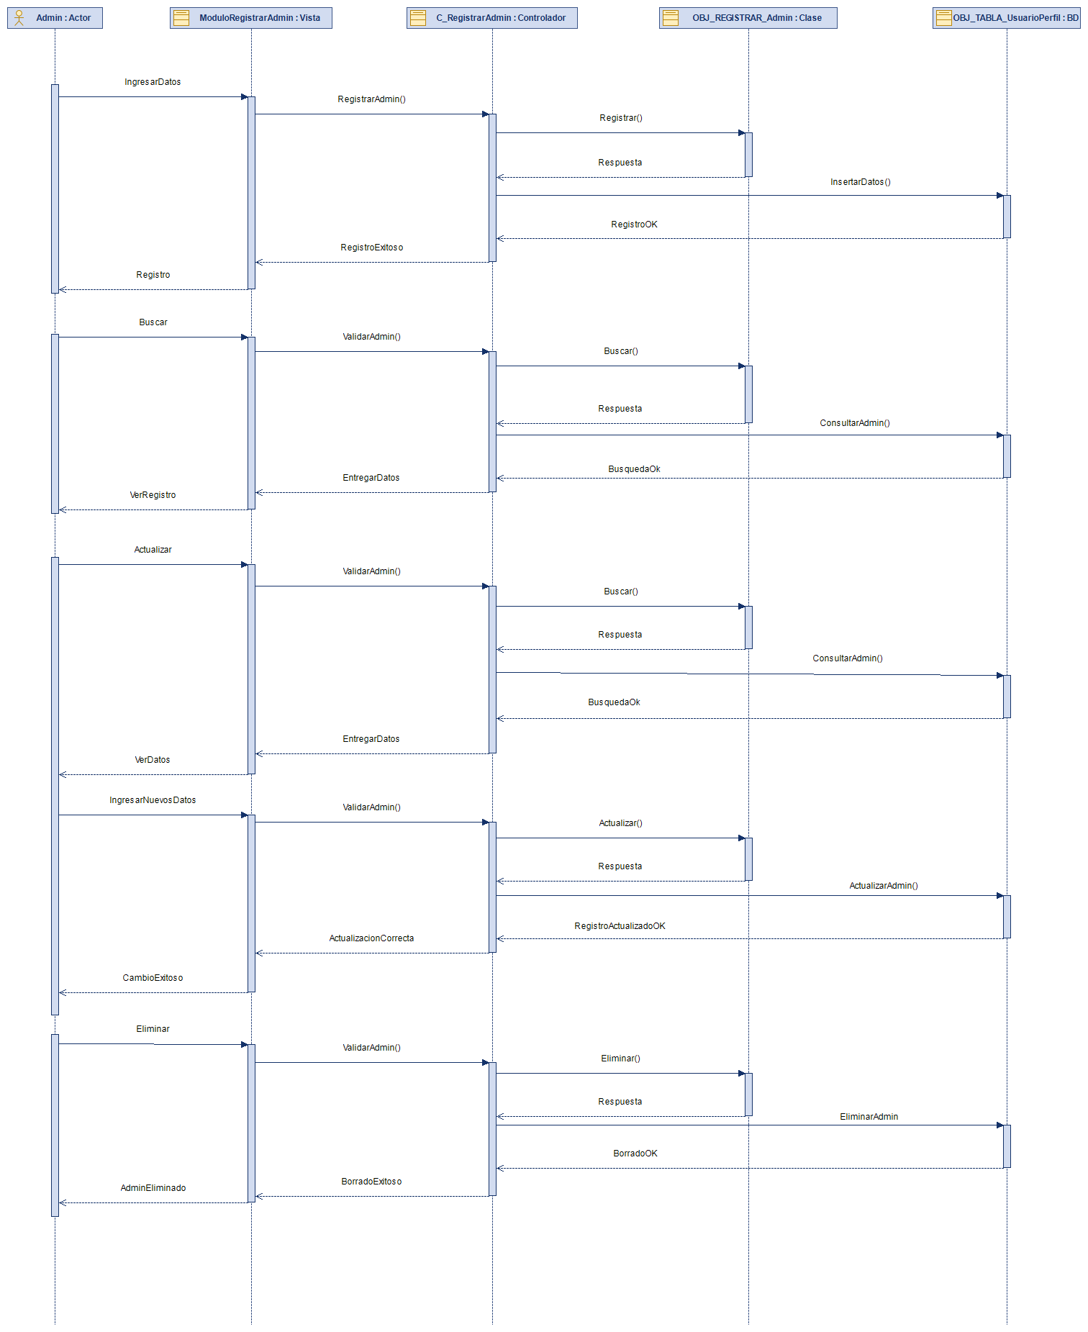

Mantenedor auditor:

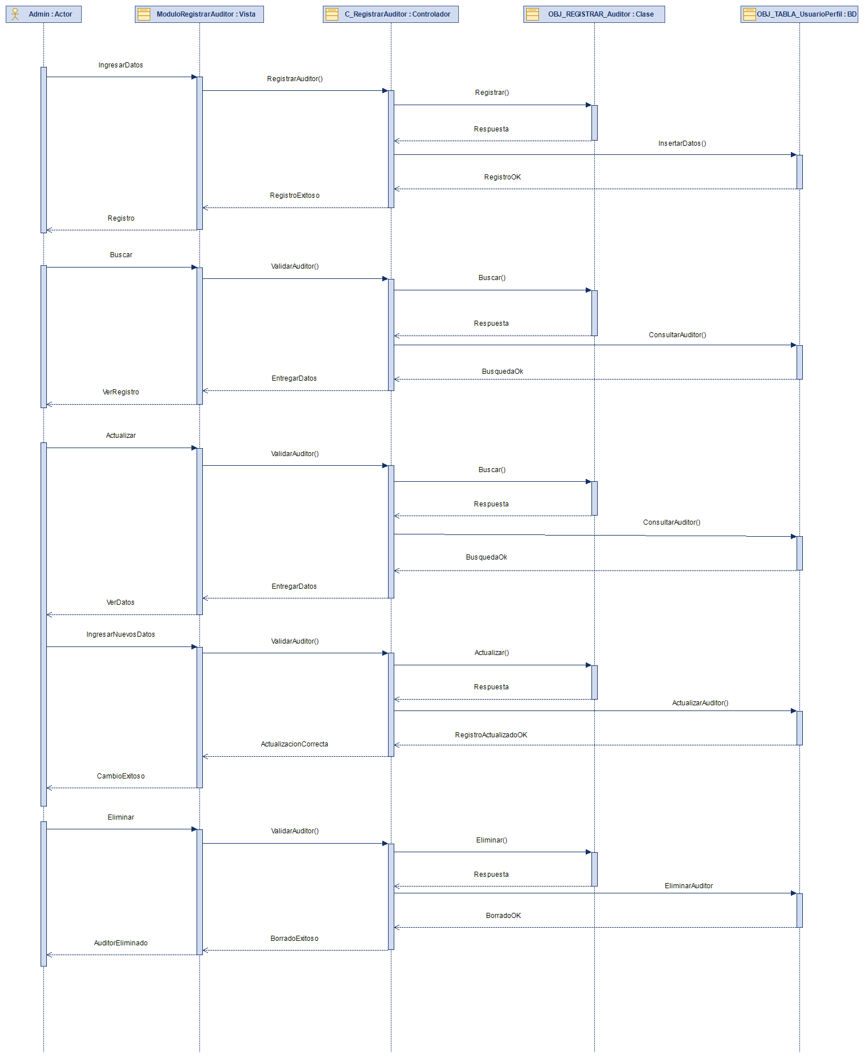

Mantenedor bodeguero:

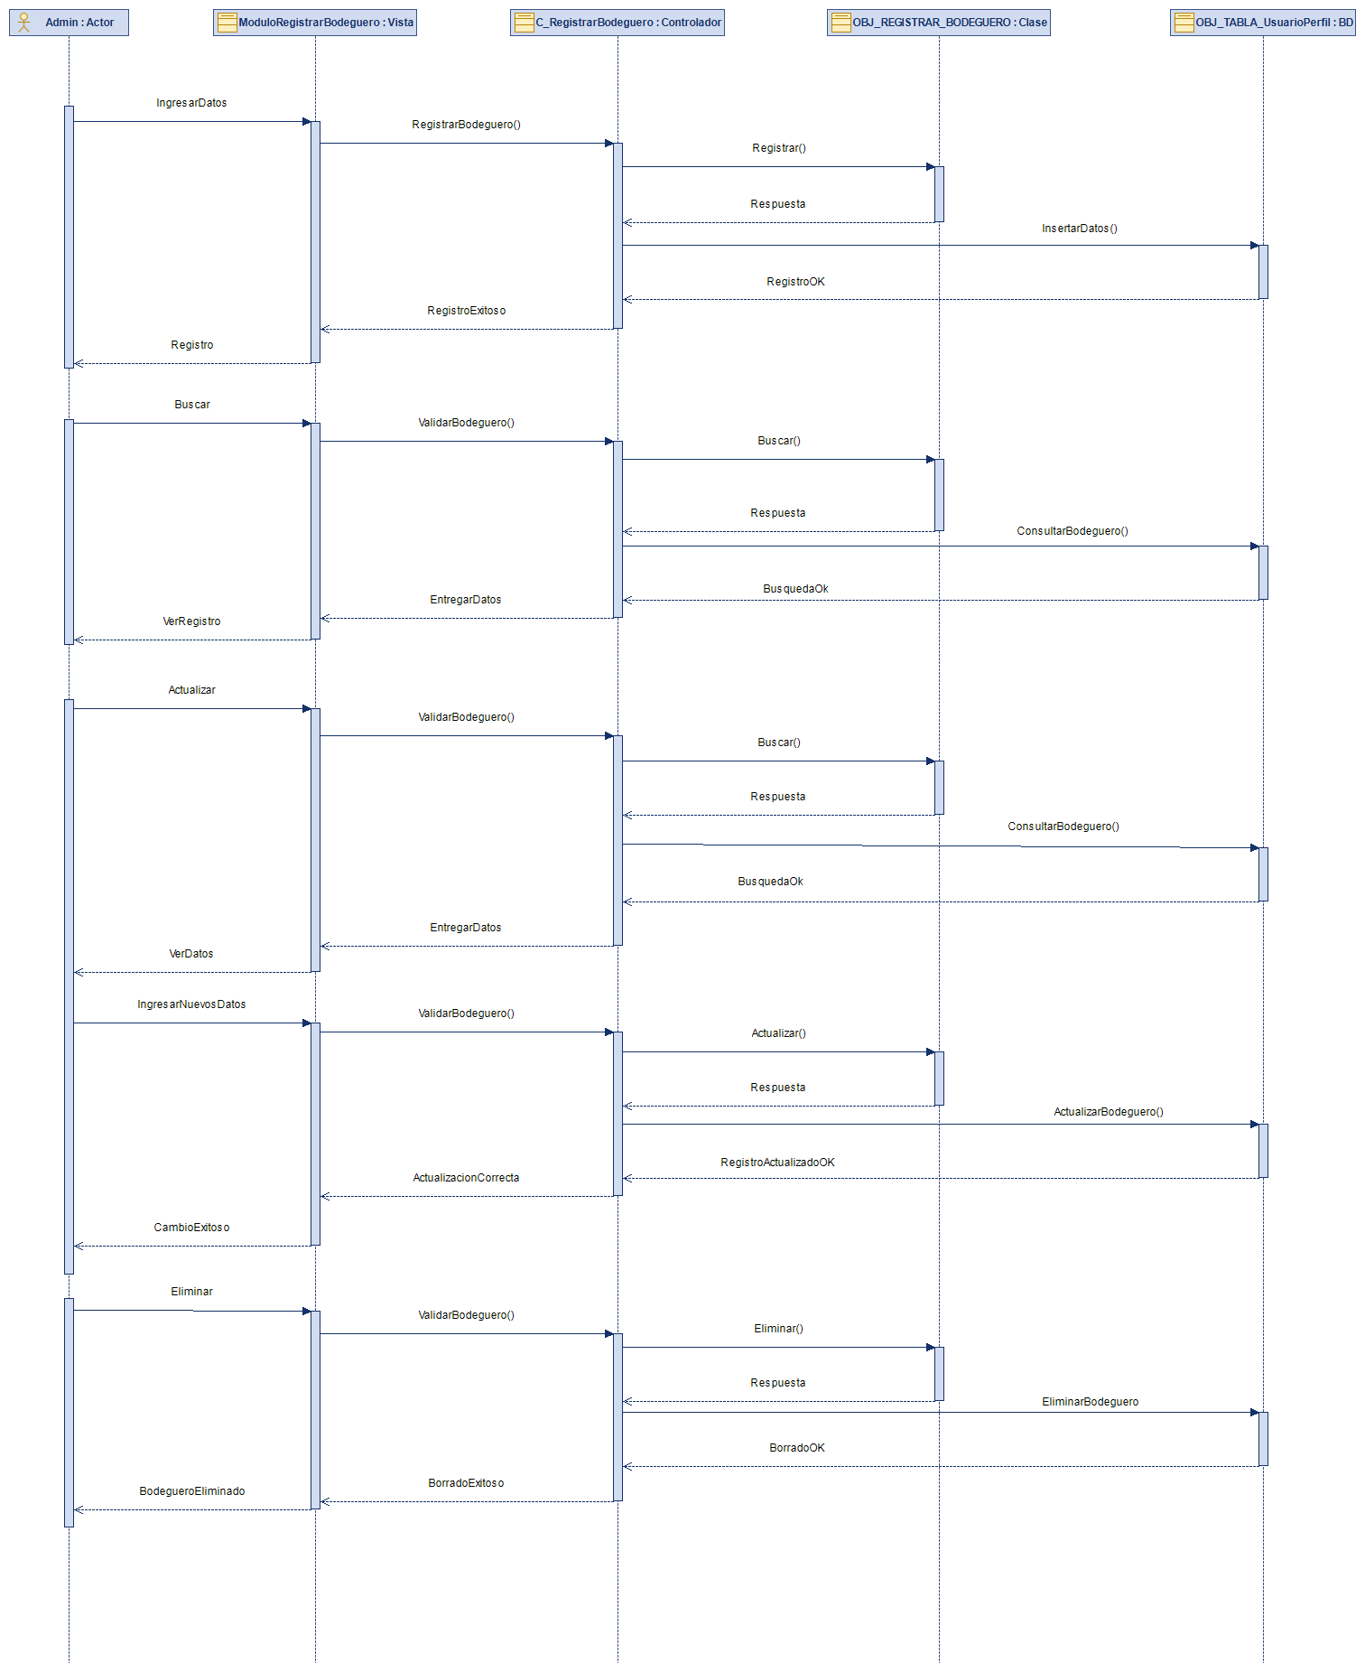

Mantenedor proveedor:

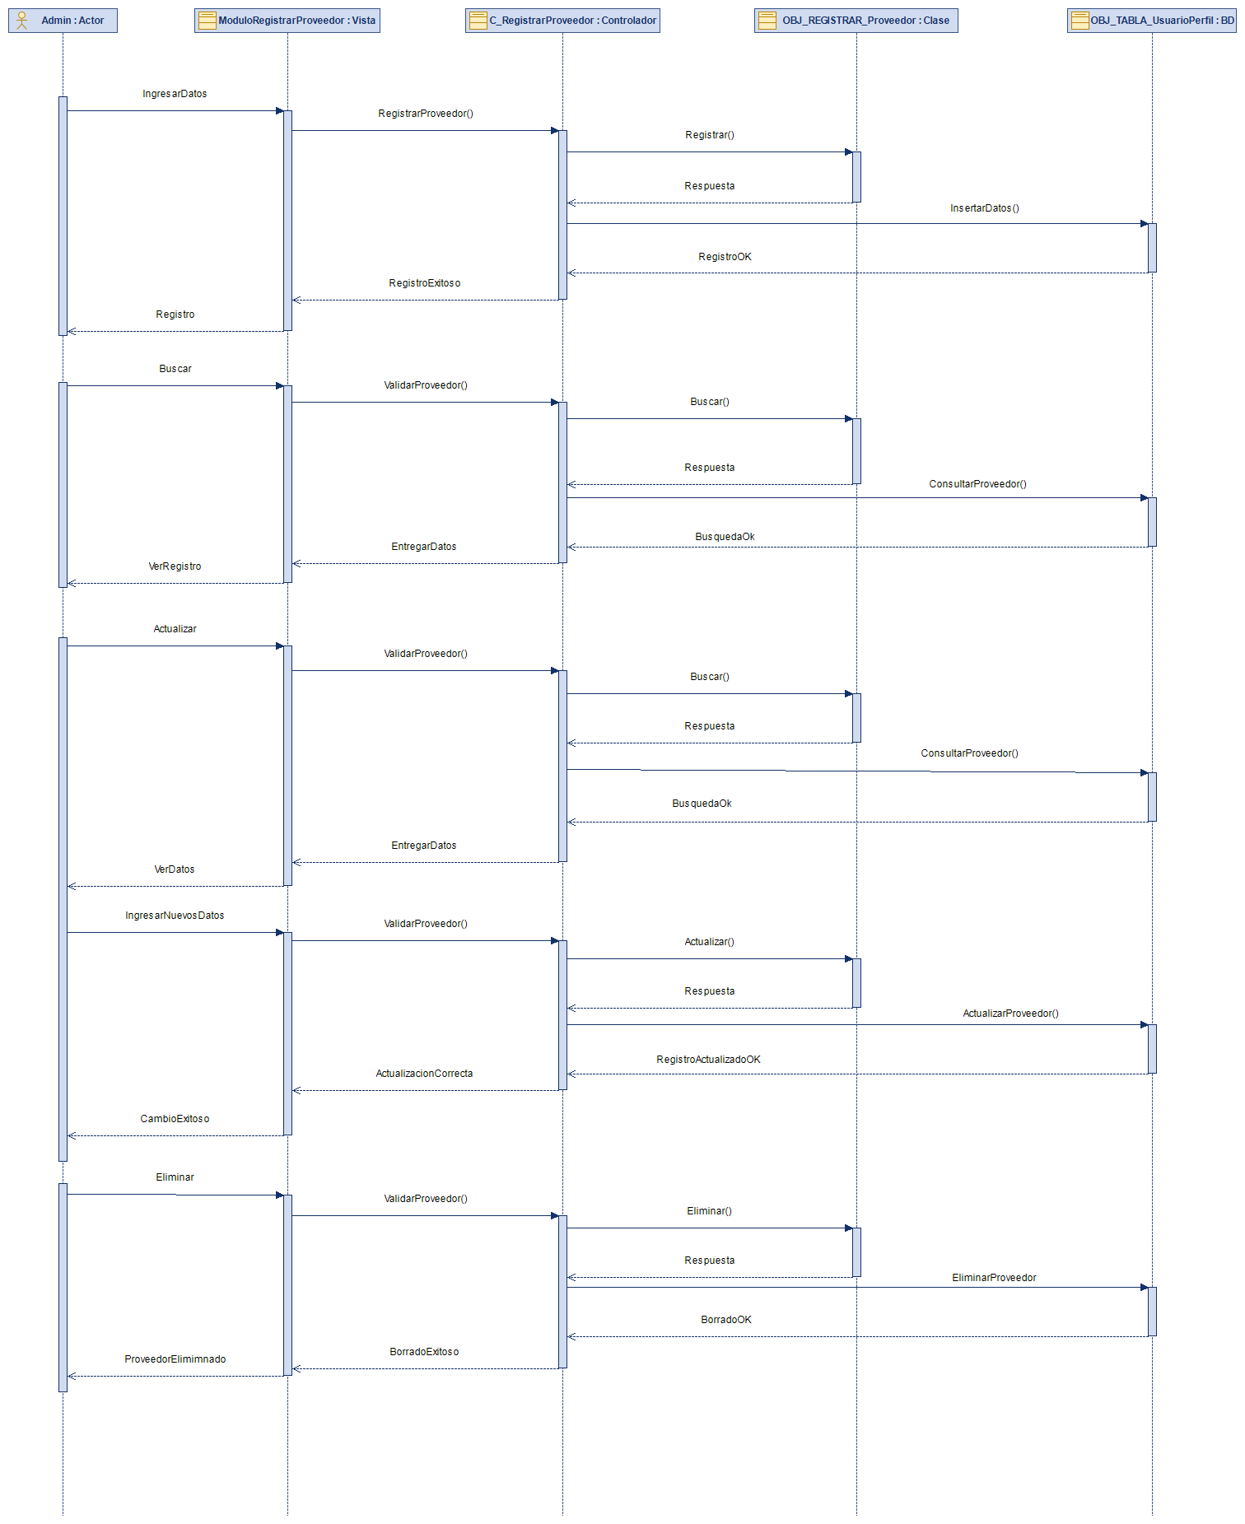

Mantenedor producto:

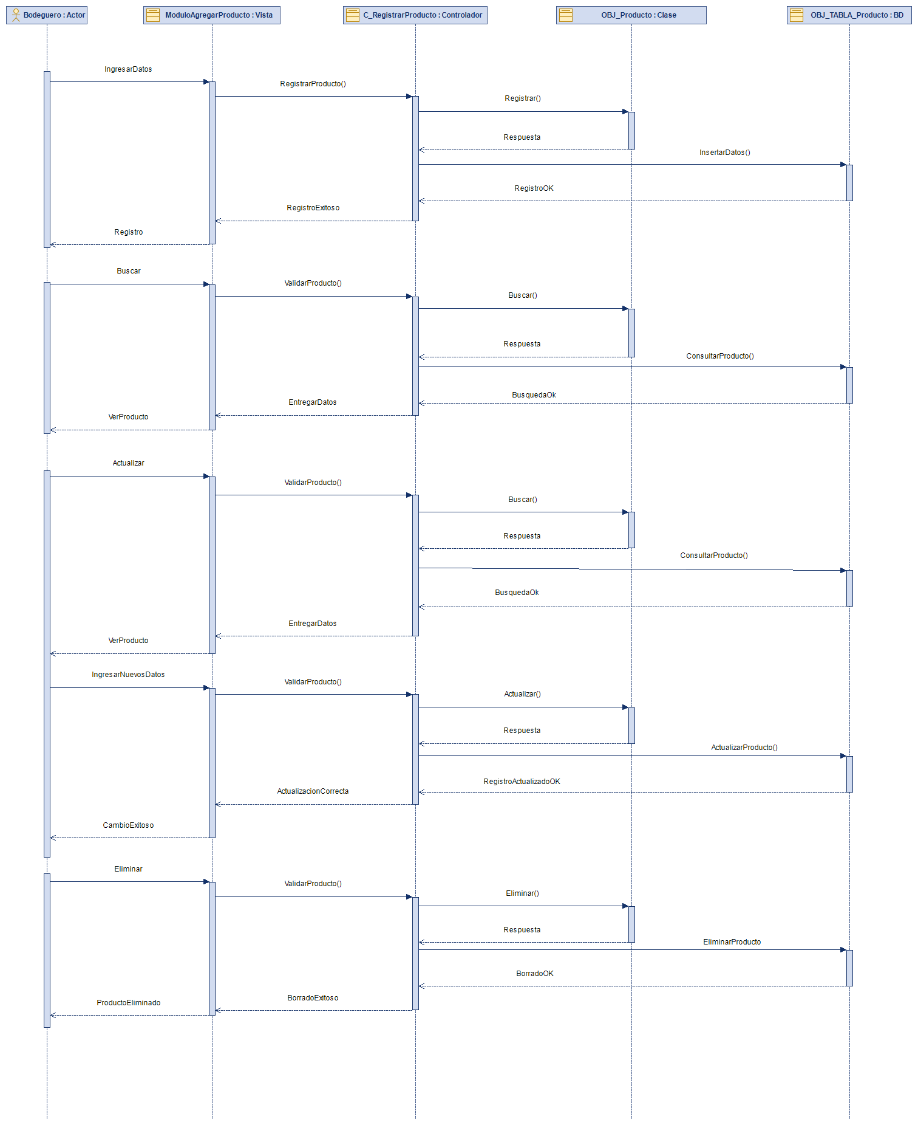

Mantenedor bodega:

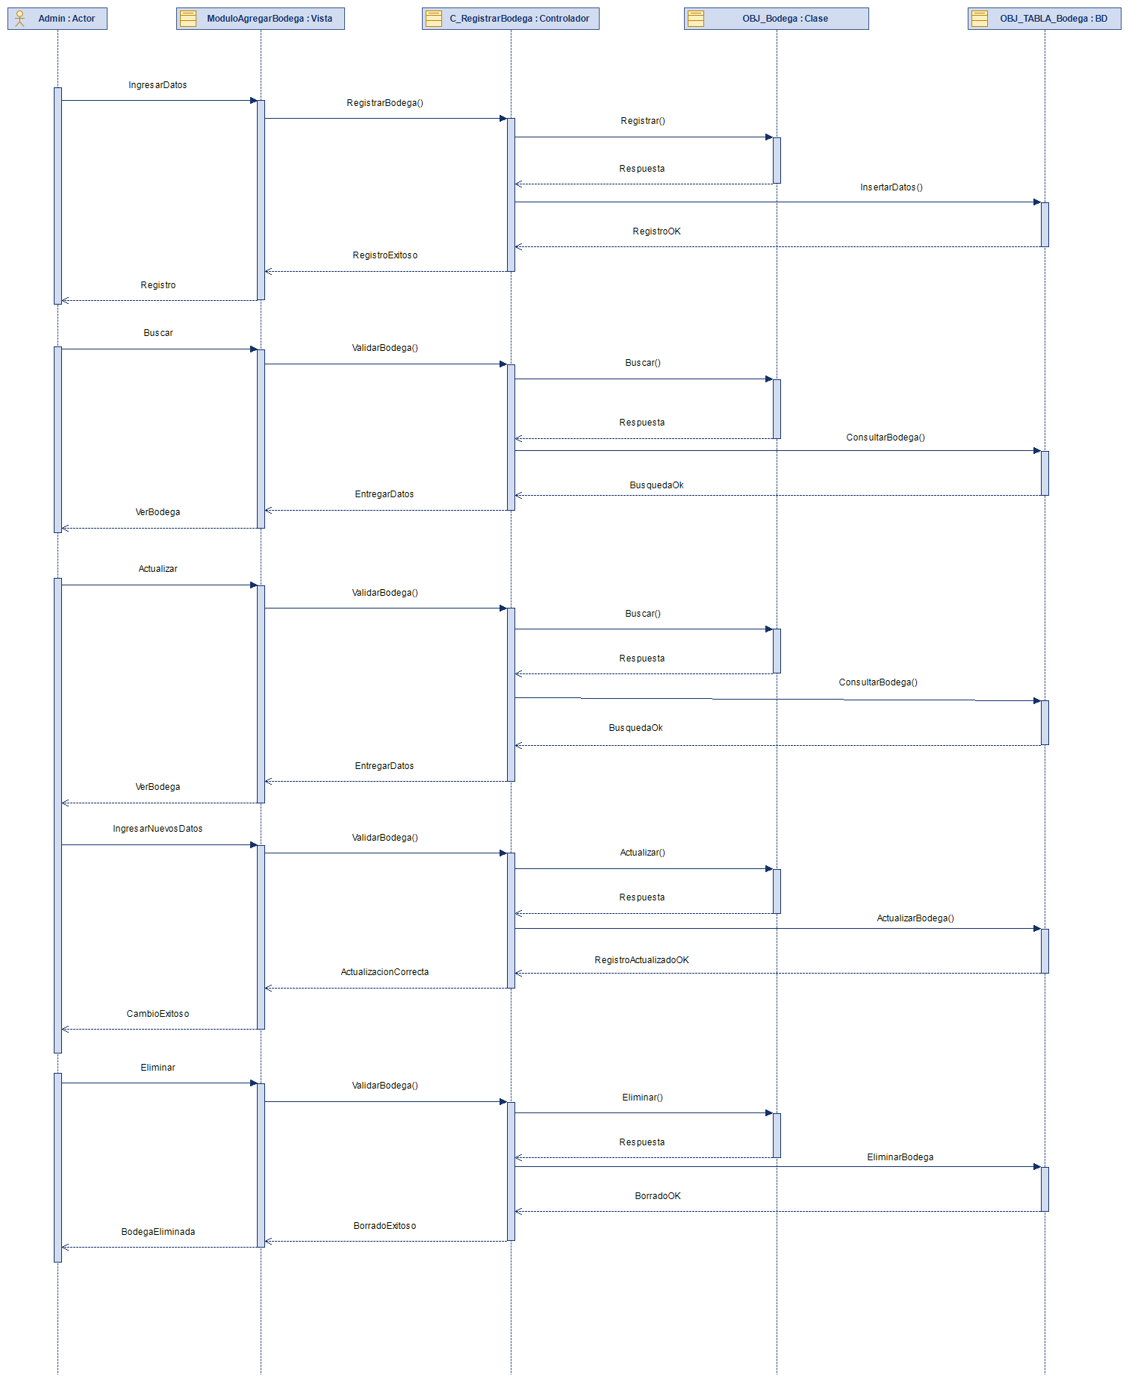

Mantenedor inventario por bodega:

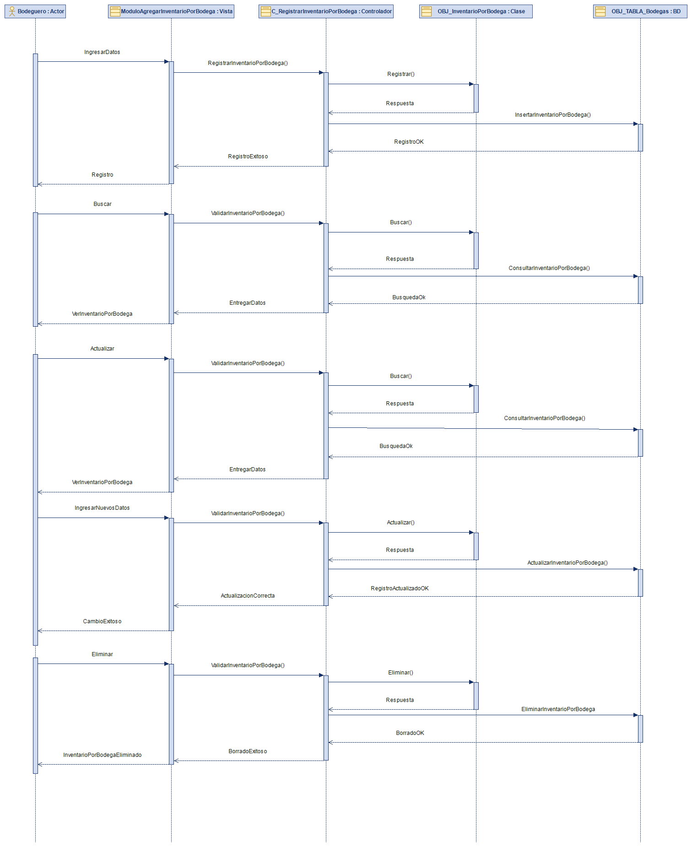

Mantenedor sucursal:

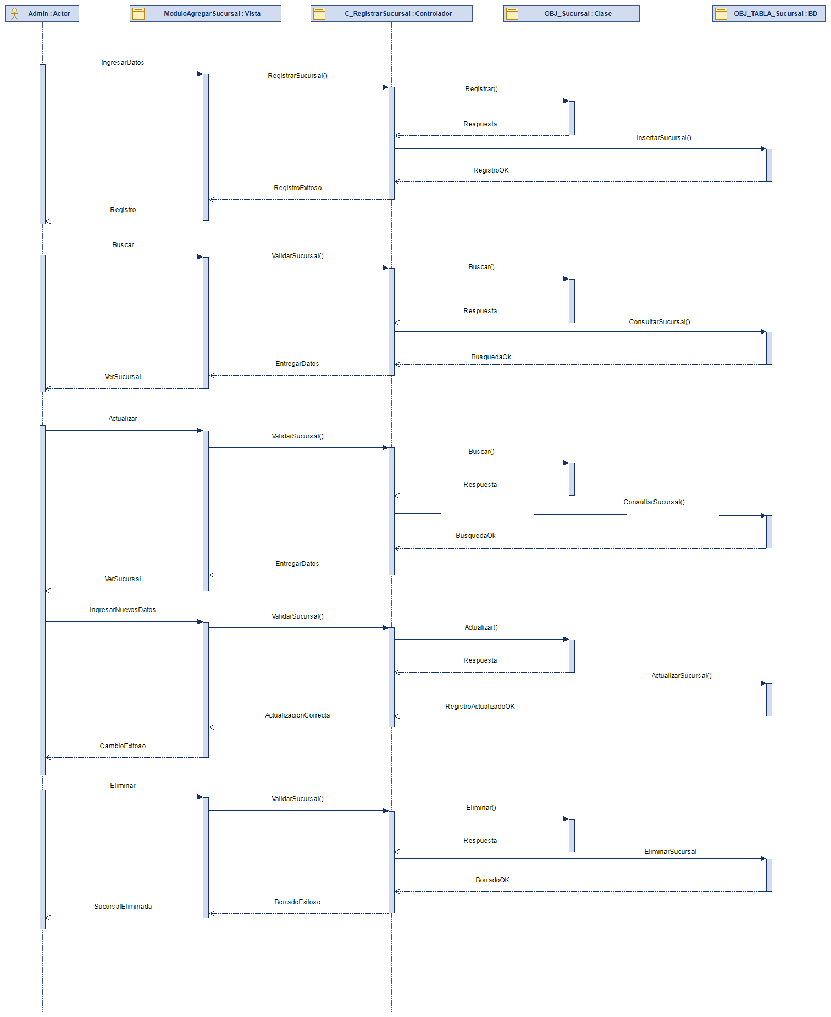

Mantenedor inventario por sucursal:

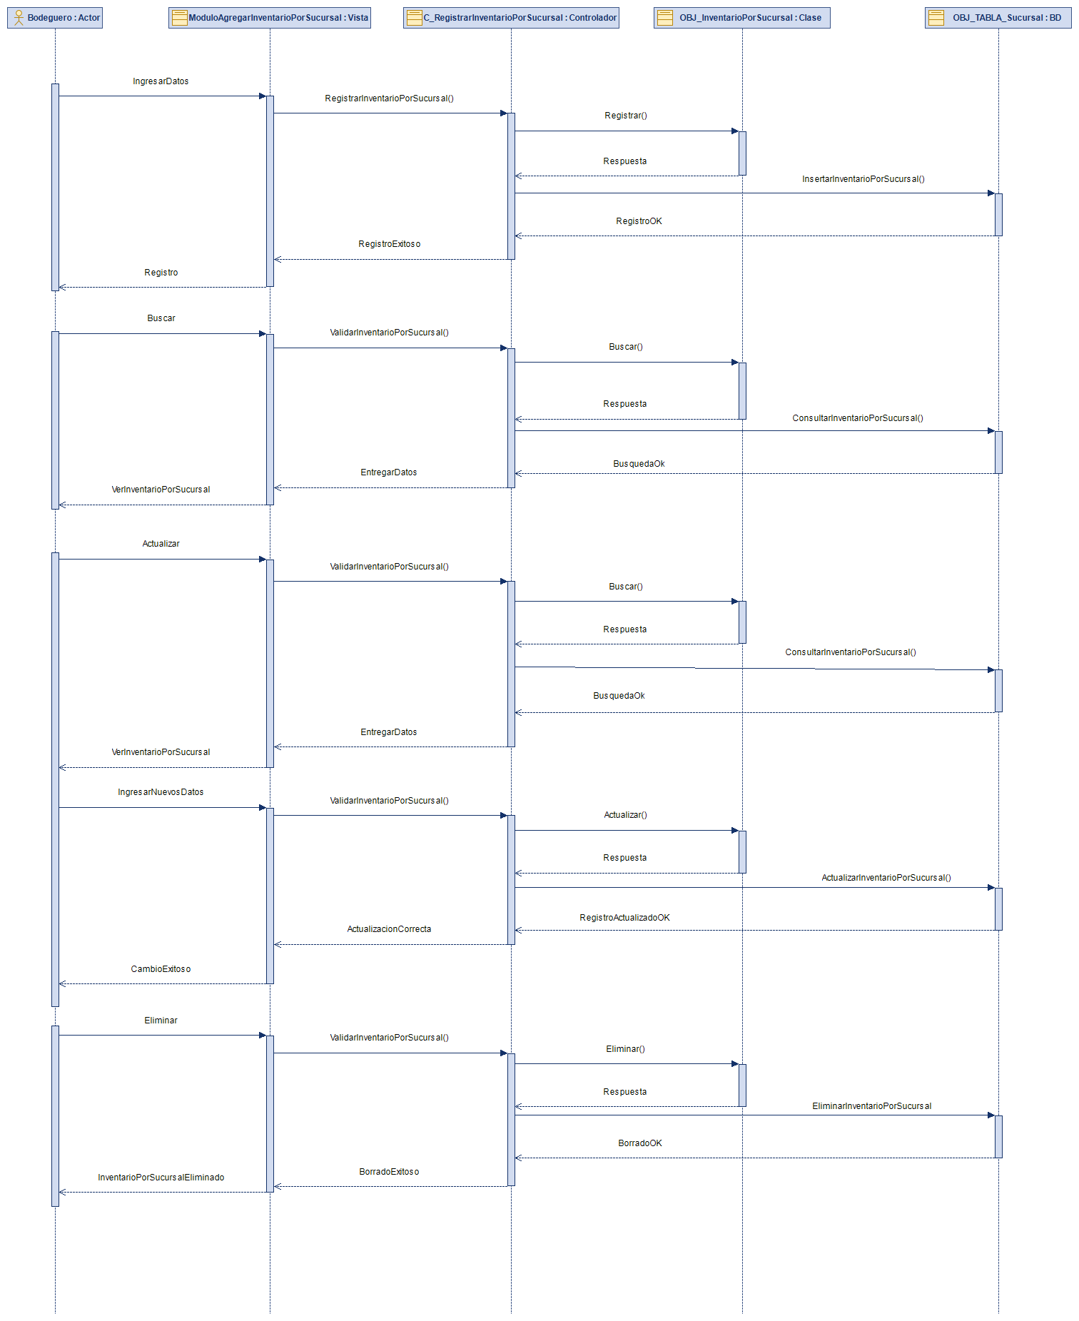

Mantenedor perfiles de usuario:

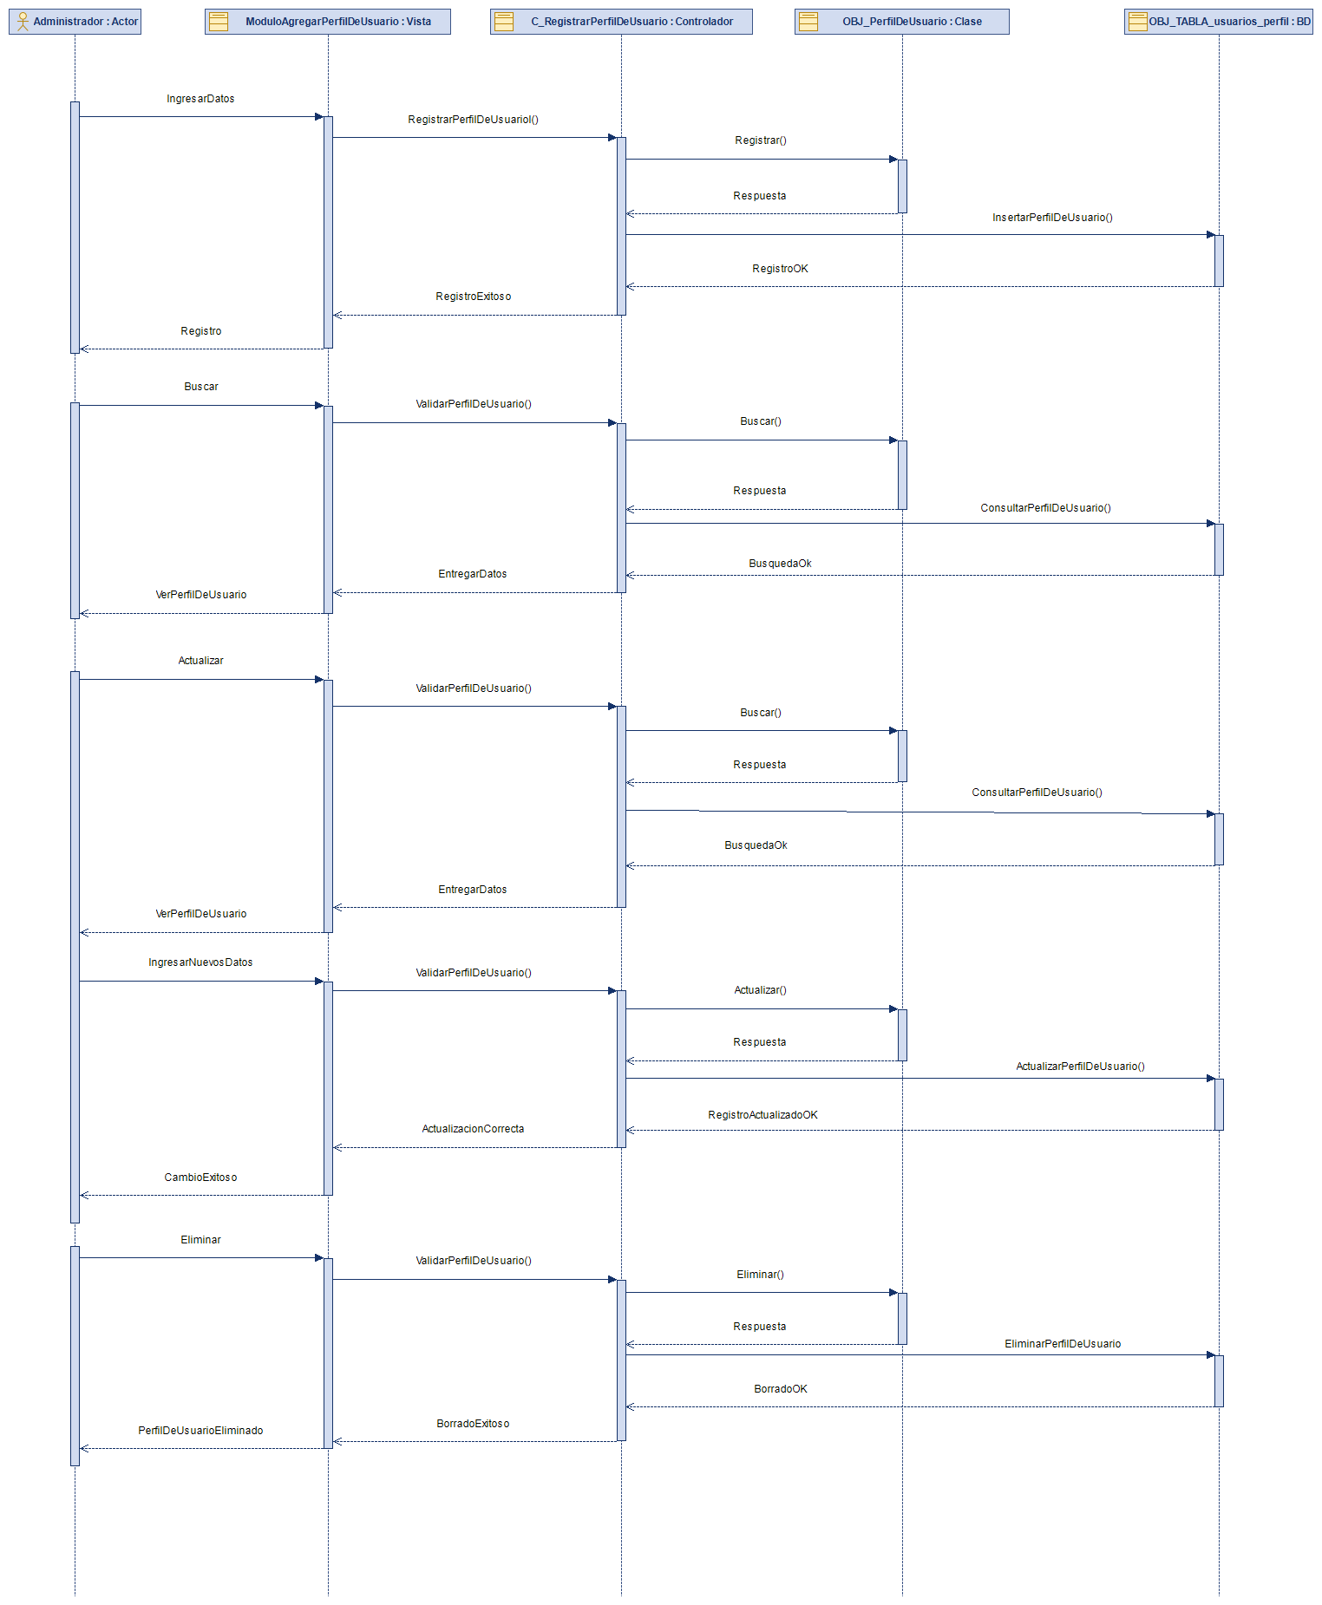

Iniciar sesión (Login):

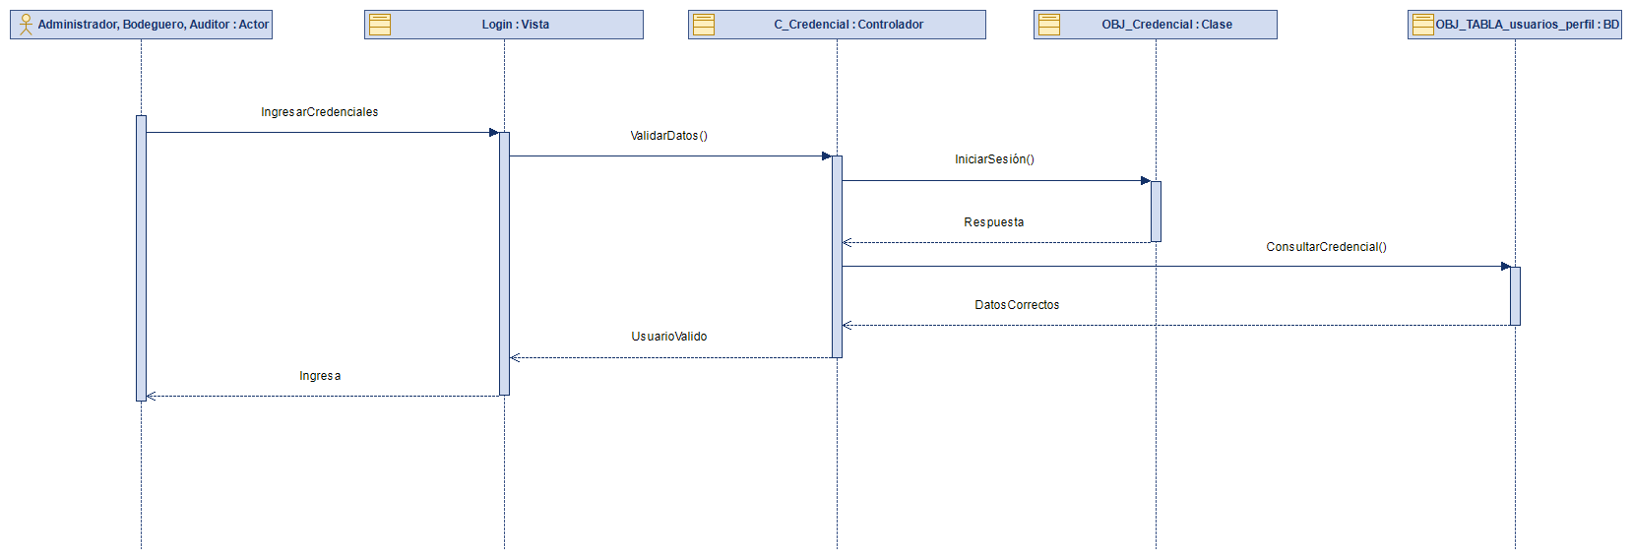

Enviar alertas:

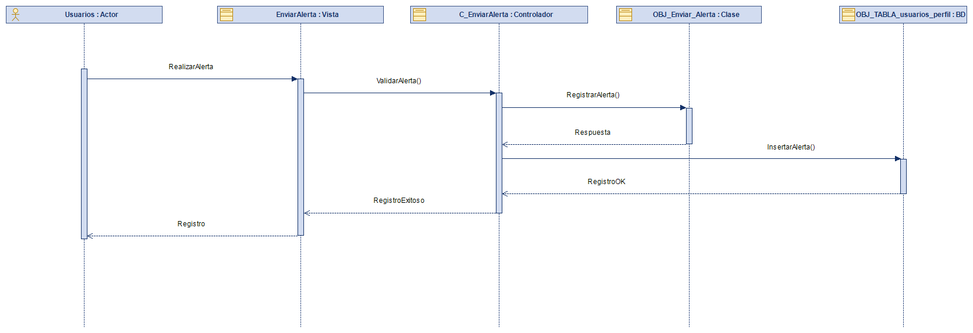

Entregar reportes:

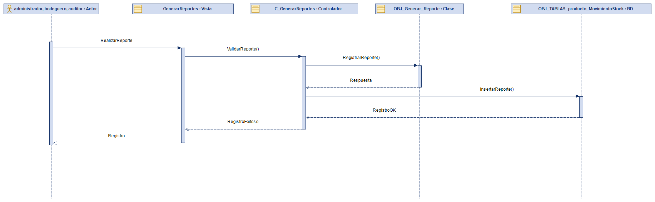

Visualizar historial:

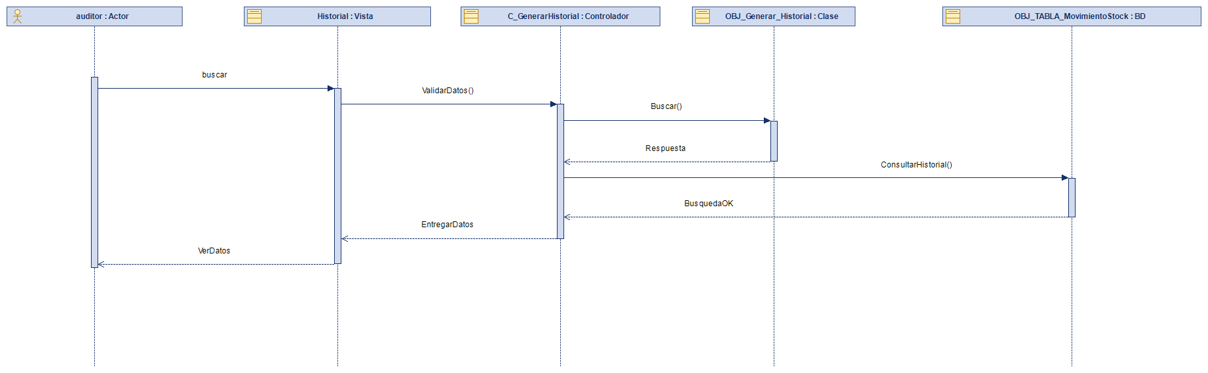

1. **Vista de Desarrollo o Despliegue**

En esta vista se describen las componente o modulos en las cuales se dividirá o implementará el sistema

**Ilustración 6: Diagrama de componentes**

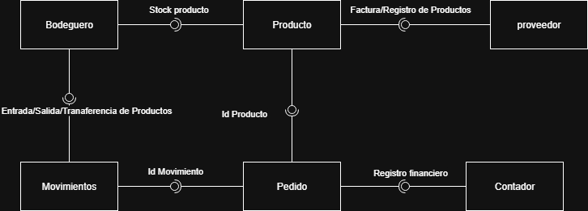**Vista Física**

En esta vista se despliegan los nodos que participan con el sistema.

**Ilustración 7: Diagrama de Despliegue**

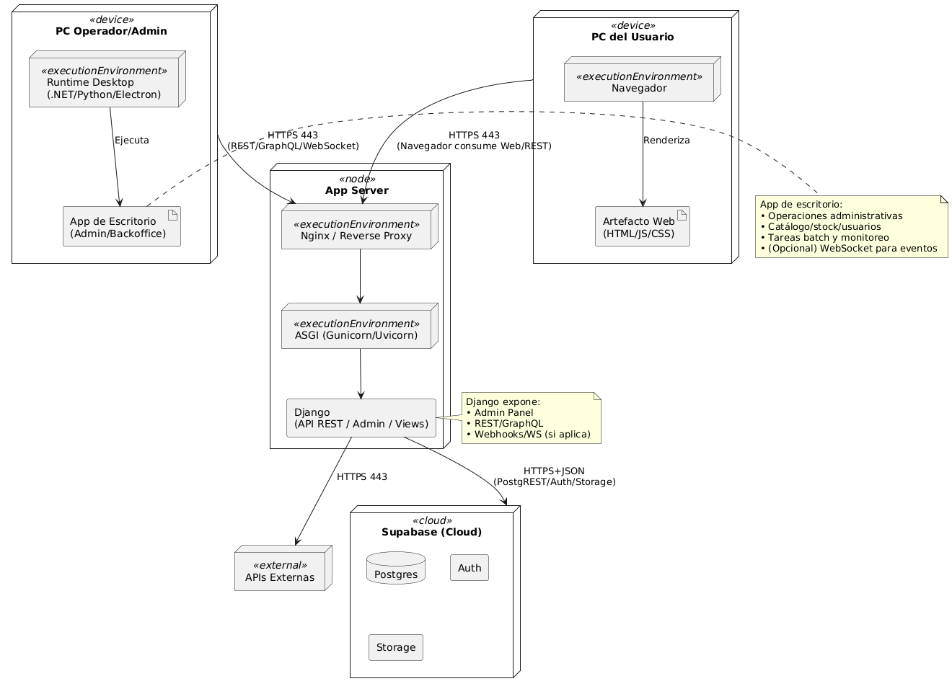

1. **Decisiones de Diseño y Selección de Alternativas**

Las principales decisiones arquitectónicas se tomaron en consideración de la restricción Tiempo de Construcción. Dado que el proyecto debe implementarse en un tiempo ajustado y sin holguras, se privilegió la adopción de una arquitectura conocida y que presente un bajo riesgo en su implementación.

Asimismo, la arquitectura se modularizó y cada módulo serán testeables unitariamente de forma de asegurar que cada pieza tenga una baja tasa de fallas.

Un segundo proposito que fue considerado en la seleccion de alternativa son :

| Escenario de calidad | Atributo Asociado | Patrón Arquitectónico | Justificación |
| --- | --- | --- | --- |
| EC-001, EC-002, EC-003, EC-004 | Portabilidad – Usabilidad – Atractividad | MVC | Separa presentación, lógica de negocio y datos, facilitando la accesibilidad en distintos dispositivos y tipos de pantalla. Permite interfaces más legibles (colores y tipografías adecuadas), mejorando la experiencia de los usuarios finales. |
| EC-005, EC-014 | Funcionalidad – Seguridad | SSO | Proporciona un mecanismo centralizado de autenticación, garantizando control de acceso robusto y protección de datos de usuarios y proveedores. Simplifica la gestión de credenciales y refuerza la seguridad del sistema. |
| EC-006, EC-007, EC-009 | Usabilidad – Facilidad de aprendizaje – Mantenibilidad | MVC | Permite interfaces simples y consistentes, con manuales e iconografía de apoyo. Asegura que el mantenimiento sea más claro y menos propenso a errores, reduciendo la curva de aprendizaje para los usuarios. |
| EC-008, EC-013 | Eficiencia – Estabilidad – Utilización de recursos | Cliente – Servidor | Define una arquitectura centralizada que optimiza la comunicación entre cliente y backend. Favorece tiempos de respuesta rápidos y uso eficiente de recursos, asegurando un sistema estable en producción. |
| EC-010 | Fiabilidad – Tolerancia a fallos – Capacidad de recuperación | Cliente – Servidor | Facilita la recuperación en situaciones de error, asegurando continuidad de servicio. Este patrón garantiza estabilidad en las operaciones críticas del sistema. |
| EC-011, EC-012 | Interoperabilidad – Portabilidad – Coexistencia | SOA | Habilita la integración con otros sistemas empresariales y permite que el sistema pueda evolucionar sin afectar los módulos principales.Favorece escalabilidad y compatibilidad futura. |

1. **Análisis de Reutilización**

* Ejemplo : Se utilizará el código del mantenedor de productos en clientes
* Ejemplo: Se utilizarán plantillas gráficas con los mismos colores y logotipos en el mantenedor de clientes, productos, ventas.

En el proceso de desarrollo del sistema **LogisticFour** para **Distribuidora Andes Ltda.**, se explorarán múltiples oportunidades de reutilización de componentes y patrones existentes con el objetivo de optimizar la eficiencia, mantener consistencia y reducir riesgos del proyecto.

### **Reutilización Propuesta**

**Módulo de Gestión de Usuarios (RBAC)** Se reutilizará la base de autenticación y control de permisos por roles (Administrador, Bodeguero, Auditor). Esto permitirá integrar de forma fluida el registro, administración de usuarios y restricciones de acceso en todo el sistema.

**CRUD Base para Catálogos y Maestros** Se aprovecharán plantillas CRUD y validadores comunes para entidades transversales (Productos, Sucursales, Bodegas, Unidades de Medida, Marcas). Esto acelera el desarrollo y homogeneiza la experiencia de uso.

**Inventario y Movimientos** Se reutilizarán servicios y reglas para entradas, salidas y transferencias, incluyendo cálculo de stock disponible y trazabilidad por documento/usuario, para asegurar consistencia de negocio en todos los módulos.

**Importador desde Excel/CSV** Se incorporará un importador genérico ya probado para carga inicial y actualizaciones masivas de catálogos/stock, con mapeo de columnas y validaciones de duplicados.

**Reportería y Alertas** Se reutilizarán plantillas de reportes (stock, rotación, vencimientos) y el mecanismo de notificaciones para alertas de stock mínimo y próximos vencimientos.

**Auditoría y Trazabilidad** Se reutilizará el componente de auditoría para registrar quién, cuándo y qué cambió, facilitando control interno y cumplimiento.

### **Consideraciones Técnicas**

**Compatibilidad e Interoperabilidad** Se verificará la compatibilidad de los módulos reutilizados con la arquitectura objetivo (framework backend, ORM/BD, front web). De ser necesario, se harán adaptaciones mínimas en contratos de datos (DTO/serializadores) y manejo de errores.

**Optimización de Rendimiento** Durante la reutilización se evaluará paginación, caché selectiva, uso de índices y consultas N+1. Se eliminará código redundante y se consolidarán validaciones en una librería común.

**Mantenimiento y Actualizaciones** Se establecerá versionado semántico para los componentes reutilizados, pruebas automatizadas de regresión y una guía de actualización para evitar quiebres entre módulos dependientes.

**Seguridad y Cumplimiento** Se aplicarán controles de autorización por rol en endpoints y vistas reutilizadas, registro de eventos sensibles en auditoría y validaciones de entrada estandarizadas.

### **Resultados Esperados**

La reutilización propuesta permitirá **acelerar la construcción** de mantenedores y procesos clave, **reducir defectos** al centralizar reglas de validación y **mejorar la coherencia** visual y funcional del sistema. Con ello se espera disminuir el esfuerzo de desarrollo y **acortar los plazos de implementación** del proyecto LogisticFour, manteniendo la calidad y la trazabilidad requeridas por el negocio.